**T.C**

**ANKARA VALİLİĞİ**

**ANKARA MİLLİ EĞİTİM MÜDÜRLÜĞÜ**

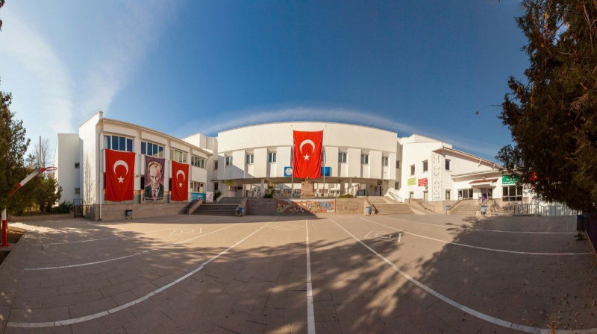

**TEK ORTAOKULU**

**STRATEJİK PLAN**

**2024-2028**

**SUNUŞ**

Değişim yeryüzünde değişmeyen bir gerçektir. Ancak 20.yüzyılın başlarından itibaren değişimin hızı giderek artmıştır. 20.yy’ın son çeyreğinde ise teknolojik gelişmelerle beraber bilişim alanında da yaşanan çok hızlı gelişmeler ve değişmeler günlük hayatımızı çepeçevre kuşatmıştır. Bu hızlı bilimsel ve teknolojik gelişmeler kurumların işleyişlerini ve dinamiklerini etkilemiştir.

Bu durum karşısında kurumlar çalışanların performansını, iş doyumlarını ve verimliliklerini gözden geçirmek durumunda kalmışlardır. Bu noktadan hareketle de işleyişin, gelişimin ve kalkınmanın bir plan dahilinde gerçekleşmesi bir ihtiyaç bir zorunluluk halini almıştır. Hatta 1960 yılında sonra bizde ilk planlı kalkınma dönemi başlamıştır. DPT tarafından beş yıllık kalkınma planları hazırlanmış ve uygulamaya konmuştur. Yaşadığımız süreçte ise kurumların işleyiş ve gelişimleri içinde planlı dönem başlamıştır.

Stratejik planın ortaya çıkışı da bu felsefeden hareketle olmuştur. Her kurum kendi ‘’vizyonunu’’ ve ’’misyonu’’ belirlemek durumunda kalmıştır. Ayrıca nitelikli ve kaliteli işgücü yetiştirmek, çağın gelişmelerini yakalamak kurumlar ve organizasyonlar için olmazsa olmaz hedefler haline gelmiştir. Bu bağlamda ekip çalışması ve takım ruhu önem kazanmıştır. Bu bağlamda bizler TEK Ortaokulu olarak öncelikle stratejik planımızı oluşturmak için önce ekipler oluşturduk, kurumumuzun özel durumu fiziksel koşulları, avantajları ve dezavantajlarını belirledik. Bu doğrultuda gerçekleştirilebilecek hedefler saptadık. Böylece kurumumuzun sürekli iyileştirme yoluyla başarısını arttıracak yeni açılımlar hedefler belirlemiş olduk. Bu çalışmamızla öğrencilerimizin bilgi ve becerilerini geliştireceğine, verimliliğini arttıracağına dolayısıyla okul başarısını arttıracağına inanıyor ve 2024-2028 Stratejik planımızın yararlı olmasını diliyoruz.

Okulumuzun da gelecek hedeflerine ulaşması tüm paydaşlarımızın desteği ve katkısı ile mümkün olacaktır. Stratejik planın hazırlanmasında emeği geçen stratejik plan ekibine teşekkür ediyorum.

**Nurullah LATİFOĞLU**

**Okul Müdürü**

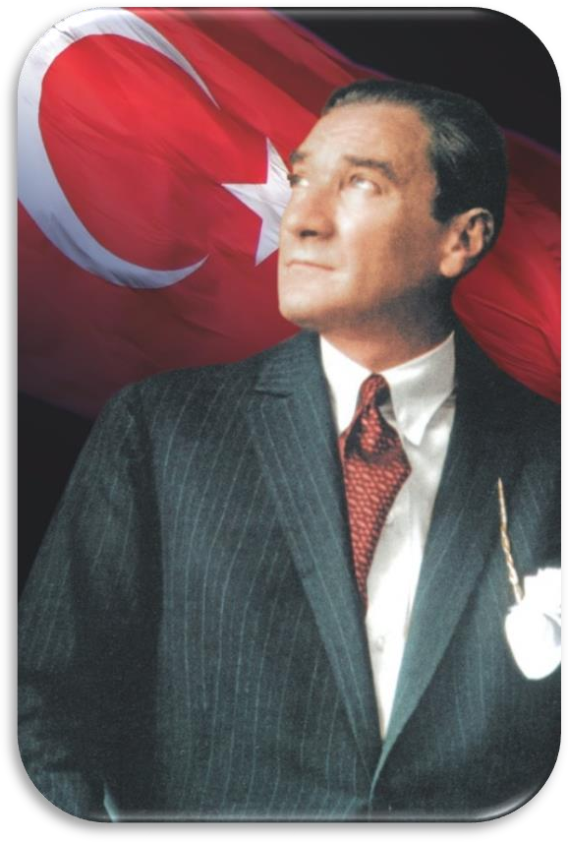

‘

“Milli Eğitimin gayesi yalnız hükümete memur yetiştirmek değil, daha çok

memlekete ahlaklı, karakterli, cumhuriyetçi, inkılâpçı, olumlu, atılgan,

başladığı işleri başarabilecek kabiliyette, dürüst, düşünceli, iradeli,

hayatta rastlayacağı engelleri aşmaya kudretli, karakter sahibi genç yetiştirmektir.

Bunun için de öğretim programları ve sistemleri ona göre düzenlenmelidir.’’

1923

ataimza

**Okul/Kurum Bilgileri**

|  |  |  |  |
| --- | --- | --- | --- |
| **İli: ANKARA** | | **İlçesi: GÖLBAŞI** | |
| **Adres:** | Eymir Mahallesi Şehit Selami Atabey Cd. No:63/104 Gölbaşı/ANKARA | **Coğrafi Konum (link)** | https://maps.app.goo.gl/SB4bG28EaBRES1296 |
| **Telefon**  **Numarası:** | 0312 484 51 86 | **Faks Numarası:** |  |
| **e- Posta Adresi:** | [725638@meb.k12.tr](mailto:725638@meb.k12.tr) | **Web sayfası adresi:** | <http://tekortaokulu.meb.k12.tr/> |
| **Kurum Kodu:** | 725638 | **Öğretim Şekli:** | Tam Gün |

## İÇİNDEKİLER

##### GİRİŞ VE STRATEJİK PLANIN HAZIRLIK SÜRECİ

* 1. Strateji Geliştirme Kurulu ve Stratejik Plan Ekibi
  2. Planlama Süreci

##### DURUM ANALİZİ

* 1. Kurumsal Tarihçe
  2. Uygulanmakta Olan Planın Değerlendirilmesi
  3. Mevzuat Analizi
  4. Üst Politika Belgelerinin Analizi
  5. Faaliyet Alanları ile Ürün ve Hizmetlerin Belirlenmesi
  6. Paydaş Analizi
  7. Kuruluş İçi Analiz

2.7.1.Teşkilat Yapısı

2.7.2.İnsan Kaynakları

2.7.3.Teknolojik Düzey

2.7.4.Mali Kaynaklar

2.7.5.İstatistiki Veriler

* 1. Dış Çevre Analizi (Politik, Ekonomik, Sosyal, Teknolojik, Yasal ve Çevresel Çevre Analizi -PESTLE)
  2. Güçlü ve Zayıf Yönler ile Fırsatlar ve Tehditler (GZFT) Analizi

2.10.Tespit ve İhtiyaçların Belirlenmesi

**3.GELECEĞE BAKIŞ**

3.1.Misyon

3.2.Vizyon

3.3.Temel Değerler

##### 4.AMAÇ, HEDEF VE STRATEJİLERİN BELİRLENMESİ

* 1. Amaçlar
  2. Hedefler
  3. Performans Göstergeleri
  4. Stratejilerin Belirlenmesi
  5. Maliyetlendirme

##### 5.İZLEME VE DEĞERLENDİRME

## GİRİŞ VE STRATEJİK PLANIN HAZIRLIK SÜRECİ

### Strateji Geliştirme Kurulu ve Stratejik Plan Ekibi

**Tablo 1. Strateji Geliştirme Kurulu ve Stratejik Plan Ekibi Tablosu**

|  |  |  |
| --- | --- | --- |
| **STRATEJİK PLAN ÜST KURULU** | | |
| **SIRA NO** | **ADI SOYADI** | **GÖREVİ** |
| **1** | **Nurullah LATİFOĞLU** | Okul Müdürü |
| **2** | **Handan SUNGUR** | Müdür Yardımcısı |
| **3** | **Meltem UĞUREL** | Öğretmen |
| **4** | **Özlem Coşkun** | Okul Aile Birliği Başkanı |
| **5** | **Şengül TUZLUOĞLU** | Okul Aile Birliği Yönetim Kurulu Üyesi |

|  |  |  |
| --- | --- | --- |
| ***STRATEJİK PLAN EKİBİ*** | | |
| ***SIRA NO*** | ***ADI SOYADI*** | ***GÖREVİ*** |
| ***1*** | ***Esin TOPÇU*** | Müdür Yardımcısı |
| ***2*** | ***Filiz BALANTEKİN*** | P.D. Ve REHBER ÖĞRETMEN |
| ***3*** | ***Rukiye Karaman ERTUĞRUL*** | Öğretmen |
| ***4*** | ***Gülcan ASLAN*** | Öğretmen |
| ***5*** | ***Merve YİĞİT*** | Veli |

### Planlama Süreci

**Yasal Çerçeve**

5018 Sayılı Kamu Mali Yönetimi ve Kontrol Kanunu’nun 9. maddesi, MEB Strateji Geliştirme Başkanlığının 2013/26 Sayılı Genelgeleri, Milli Eğitim Bakanlığı 2024-2028 Stratejik Planı, Ankara İl Milli Eğitim Müdürlüğü ve İlçe Milli Eğitim Müdürlüğümüzün 2024-2028 Stratejik Planı gibi yasal düzenlemelerle Okulumuzun stratejik planının hazırlanması zorunlu hale gelmiştir.

**TEK Ortaokulu Müdürlüğü 2024-2028 Stratejik Planlama süreci:**

TEK Müdürlüğü 2024-2028 Dönemi stratejik planlama çalışmaları Milli Eğitim bakanlığının 2013/26 sayılı genelgeleri başlamıştır. İlk olarak Stratejik Planlama Üst Kurulu oluşturulmuştur. Daha sonra Müdürü Yardımcısı Handan SUNGUR’un yönetiminde okul Stratejik Planlama Ekibi kurulmuştur.

Daha sonra durum analizine veri oluşturması amacıyla öncelikle paydaş analizi yapıldı. Paydaş analizinden sonra kurum paydaşlarına memnuniyet anketleri düzenlendi. Stratejik Planlama çalışmalarını veri oluşturması amacıyla okuldaki diğer müdür yardımcılarından okul faaliyetleri ile ilgili istatistiki bilgiler istendi.

Paydaş anketleri sonrası Stratejik Planlama Çalıştayı’na hazırlık amacıyla çalıştaya katılacak kişilere eğitim verildi. Yapılan eğitim sonrası TEK Ortaokulu Müdürlüğü’nün 2024-2028 Stratejik Planı hazırlanmıştır. Yapılan çalıştaylarda okulumuzun tüm paydaşlarının görüş düşünceleri ve beklentileri dikkate alınmaya çalışılmıştır.

İnsan doğası gereği mükemmele ulaşmayı ister, mükemmele ulaşma fikrinden verimlilik fikri doğmuştur. Verimlilik ‘işleri doğru yapmaktır’ globalleşen dünyada ihtiyaçlar sınırsızdır kaynaklar ise sınırlıdır. Bunun için kaynakların verimli bir şekilde kullanılması, büyük önem taşır. Bir kurumun verimliliği kadar etkinliği de önemlidir. Etkinlik ‘doğru işler yapmaktır.’ Bu da rasyonel planlamayla olur.

Okulumuzun stratejik planı hazırlanırken paydaşlarımızın tümünün fikirlerini almaya azami ölçüde dikkat ettik gelişmeye açık yönlerimizi tehditlerimizi fırsatlarımızı ve güçlü yönlerimizi tespit ettik. Okulumuza yeni ufuklar açabilecek bir stratejik plan hazırlamaya çalıştık. TEK Ortaokulu olarak bütün paydaşlarımızın katılımıyla hazırladığımız bu planla önümüzdeki 5 yılda takip edeceğimiz stratejiyi ortaya koymuş, bu strateji doğrultusunda gerçekleştireceğimiz eylem planını hazırlamış bulunmaktayız. Artık bütün paydaşlarımızla birlikte ne yaptığımızın daha fazla bilincindeyiz.

Stratejik plan sayesinde zaten yapmakta olduğumuz çalışmaları artık belli bir plan ve program dâhilinde, neyi niçin yaptığımızı, sonuçtan neler beklediğimizi, beklediğimizi elde edip edemediğimizi nasıl ölçüp değerlendireceğimizi bilerek yapacağız. Ayrıca bu stratejik plan görev ve sorumluluklarımızı yerine getirmede maddi ve insan kaynaklarımızın daha etkili kullanılmasına olanak tanımaktadır.

Geleceğe yönelik misyon, vizyon, amaç-hedefler ve performans göstergeleri doğrultusunda daha güçlü işbirlikleri oluşturmayı ve paydaşlarımızdan daha çok destek sağlamayı hedefleyen plan okulumuzu daha ileriye götürmek için verdiğimiz ve vereceğimiz çabaların yol haritası olacaktır.

Stratejik Plan Hazırlama Ekibi

### 2. Durum Analizi

### Kurumsal Tarihçe

Türkiye Elektrik Kurumu tarafından yaptırılmış, Türkiye Elektrik Kurumu Genel Müdürlüğü ile Millî Eğitim Bakanlığı İlköğretim Genel Müdürlüğü arasında 01.10.1987 tarihinde yapılan protokol gereği mülkiyeti kurum uhdesinde kalmak koşulu ile Millî Eğitim Bakanlığına tahsis edilmiştir.Okulun onarım, bakım, ısınma, aydınlanma, su vb giderleri yapılan protokol gereği TEK tarafından karşılanmaktadır.

1986 birim fiyatlarına göre inşaat, iç donanım ve tefrişatı ile birlikte okulun yaklaşık maliyeti 350 milyon TL.dir.1987-1988 öğretim yılında açılan okulumuzun 1. kademesine Gölbaşı merkez okullarından, ara sınıflara naklen, 1. sınıflara ise yeniden 236 öğrenci kaydedilmiş, 6. sınıfa 48 öğrenci alınarak “TEK İlköğretim Okulu” adı altında eğitim ve öğretime başlanmıştır. 1996-1997 eğitim ve öğretim yılında, okul idaresinin yönlendirmesi ve öğretmenlerimizle velilerimiz yardımıyla okulumuza 8 adet yeni sınıf kazandırılmış ve 04.05.2000 tarihinde yapılan törenle öğrencilerimizin hizmetine sunulmuştur.

Okulumuzun sosyal etkinlik ve diğer faaliyetlerle çevrede bıraktığı olumlu etkilerin etkisiyle, 2010-2011 eğitim ve öğretim yılında öğrenci sayısında büyük artış olmuştur. 2012-2013 eğitim öğretim yılında 4+4+4 uygulamasıyla “TEK İlköğretim Okulu” olan okulumuzun adı aynı çatı altında “TEK Ortaokulu Müdürlüğü” ve “Tek İlkokulu Müdürlüğü” olarak iki kuruma ayrılmıştır.

Okulumuzda 1 Müdür, 2 Müdür Yardımcısı, 2 Rehberlik, 6 Türkçe, 7 Matematik, 7 Fen Bilimleri, 4 Sosyal Bilgiler, 1 Görsel Sanatlar,1 Müzik,6 İngilizce ,2 Teknoloji Tasarım, 3 Din Kültürü ve Ahlak Bilgisi, 2 Beden Eğitimi,1 Bilişim Teknolojileri , ve 775 öğrencisi ile eğitim öğretime devam etmektedir.

### Uygulanmakta Olan Stratejik Planın Değerlendirilmesi

2019 yılında yürürlüğe giren TEK Ortaokulu Müdürlüğü 2019-2023 Stratejik Planı; stratejik plan hazırlık süreci, durum analizi, geleceğe bakış, maliyetlendirme ile izleme ve değerlendirme olmak üzere beş bölümden oluşmuştur. Bunlardan izleme ve değerlendirme faaliyetlerine temel teşkil eden stratejik amaç, stratejik hedef, performans göstergesi ve stratejilerin yer aldığı geleceğe bakış bölümü eğitim ve öğretime erişim, eğitim ve öğretimde kalite ve kurumsal kapasite olmak üzere üç tema halinde yapılandırılmıştır. Stratejik Planı İzleme ve Değerlendirme kapsamında, performans göstergeleri ve stratejiler ile gerçekleştirilen faaliyetlerin gerçekleşme durumları tespit edilerek, hedeflerle kıyaslanmış ve aşağıda belirtilen hususlar ortaya çıkmıştır:

2019-2023 stratejik planı dönemi içerisinde yer alan bireyin her alanda okullaşmasını sağlama hedefi altında birbirine bağlı birden çok gösterge ile desteklenmiştir.

Bir eğitim ve öğretim döneminde bilimsel, kültürel, sanatsal ve sportif alanlarda en az bir faaliyete katılan öğrenci oranı % 0 iken % 10 a çıkartılarak hedefe ulaşmıştır.

Yönetici cinsiyet oranı 2023 de %50’ ye çıkarılarak hedefe ulaşılmıştır.

Ücretli öğretmen sayısı 1(bir) iken bu sayı 2023 de bu sayı 0 olarak hedef gerçekleşmiştir.

Kişisel ve Mesleki Eğitim sertifika programlarına katılan öğretmen oranı %90 iken bu sayı %100 e çıkarak hedef gerçekleşmiştir.

20 gün ve üzeri devamsız öğrenci oranı % 2 iken bu sayı 2023’de %1 e düşürülmüştür

Öğrenci sayısı 30’dan fazla olan şube oranı %95 iken bu sayı 2023 de adres genişliği dolayısıyla aynı kalmıştır

Engellilerin kullanımına uygun asansör / lift, rampa ve tuvaleti okulumuzda mevcut tutularak hedef gerçekleştirilmiştir.

### 2.2 Yasal Yükümlülükler ve Mevzuat Analizi

TEK Ortaokulu Müdürlüğü 2024-2028 Stratejik Planın hazırlanmasında aşağıdaki kanun ve yönetmelikler dikkate alınmıştır.

Kamu Yönetim Reformu kapsamında alınan Yüksek Planlama Kurulu kararlarında ve 5018 sayılı kamu Mali Yönetimi ve Kontrol Kanununda, kamu kuruluşlarının stratejik planlamalarını hazırlamaları ve kuruluş bütçelerini bu plan doğrultusunda oluşturmaları öngörülmektedir.

“Kamu idareleri; kalkınma planları, programlar, ilgili mevzuat ve benimsedikleri temel ilkeler çerçevesinde geleceğe ilişkin misyon ve vizyonlarını oluşturmak, stratejik amaçlar ve ölçülebilir hedefler saptamak, performanslarını önceden belirlenmiş olan göstergeler doğrultusunda ölçmek ve bu sürecin izleme ve değerlendirmesini yapmak amacıyla katılımcı yöntemlerle stratejik plan hazırlarlar.

Bu amaçla DPT tarafından, 5018 sayılı Kamu Mali Yönetimi kanununun 9’ uncu maddesine dayanılarak “Kamu İdarelerinde Stratejik Planlamaya İlişkin Usul ve Esaslar Hakkında Yönetmelik” hazırlanmıştır. Bu yönetmeliğe göre; stratejik planlama çalışmalarının kapsamdaki tüm kamu idarelerine yaygınlaştırılması, aşamalı bir geçiş takvimi dahilinde yürütülmüştür. Söz konusu geçiş takvimine göre Milli Eğitim Bakanlığı, 2019-2023 yıllarını kapsayacak olan ilk stratejik planını hazırlayarak yürürlüğe koymuştur.

**Tablo 2: Yasal Yükümlülükler**

|  |  |
| --- | --- |
| Yasal Yükümlülük (Görevler) | Dayanak(Kanun, Yönetmelik, Genelge Adı ve Numarası ) |
| 5018 Sayılı Kamu Mali Yönetimi ve Kontrol Kanununun 60’ ıncı maddesi ile 22/12/2005 tarihli ve 5436 sayılı kanunun 15’ inci maddesine dayanılarak “Strateji Geliştirme Birimlerinin Çalışma Usul ve Esasları Hakkında Yönetmelik” hazırlanmıştır. Kalkınma planları yıllık programlar ile diğer ilgili programlar dikkate alınarak hazırlanan stratejik planlar, Devlet Planlama Teşkilatı Müsteşarlığı (DPT) ve diğer ilgili kurumların öngörülen süreçlerinden geçerek yürürlüğe girmektedir. | 5018 Sayılı Kamu Mali Yönetimi ve Kontrol Kanununun 60’ ıncı maddesi |
| “Kamu idareleri; kalkınma planları, programlar, ilgili mevzuat ve benimsedikleri temel ilkeler çerçevesinde geleceğe ilişkin misyon ve vizyonlarını oluşturmak, stratejik amaçlar ve ölçülebilir hedefler saptamak, performanslarını önceden belirlenmiş olan göstergeler doğrultusunda ölçmek ve bu sürecin izleme ve değerlendirmesini yapmak amacıyla katılımcı yöntemlerle stratejik plan hazırlarlar. Kamu idareleri, kamu hizmetlerinin istenilen düzeyde ve kalitede sunulabilmesi için bütçeleri ile program ve proje bazında kaynak tahsislerini; stratejik planlarına, yıllık amaç ve hedefleri ile performans göstergelerine dayandırmak  zorundadırlar. Kamu idareleri bütçelerini, stratejik planlarında yer alan misyon, vizyon, stratejik amaç ve hedeflerle uyumlu ve performans esasına dayalı olarak hazırlarlar. Kamu idarelerinin bütçelerinin stratejik planlarda belirlenen performans göstergelerine uygunluğu ve idarelerin bu çerçevede yürütecekleri faaliyetler ile performans esaslı bütçelemeye ilişkin diğer hususları  belirlemeye Maliye Bakanlığı yetkilidir.” | 5018 sayılı Kamu Mali Yönetimi kanununun 9’ uncu maddesi |

|  |  |
| --- | --- |
| 24 Aralık 2005 tarihinde yayımlanan 5436 sayılı Kamu Malî Yönetimi ve Kontrol Kanunu Ayrıca ;  MEB Strateji Geliştirme Bakanlığı 2010/14 sayılı genelge, Kasım 1999 tarih ve 2506 sayılı Tebliğler Dergisi yayımlanan Toplam Kalite Yönetimi Uygulama Yönergesi - Şubat 2002 tarih ve 2533 Sayılı TD yayımlanan MEB Taşra Teşkilatı Toplam Kalite Yönetimi Uygulama Projesi ile okulumuzda stratejik plan hazırlanmıştır. | 24 Aralık 2005 tarihinde yayımlanan 5436 sayılı Kamu Malî Yönetimi ve Kontrol Kanunu |
| Her Türk çocuğuna iyi bir vatandaş olmak için gerekli temel bilgi, beceri, davranış ve alışkanlıkları kazandırmak; onu milli ahlak anlayışına uygun olarak yetiştirmek. | * 1739 sayılı kanunun23. maddesi,  *222 sayılı kanunun 1. maddesi,  *İlköğretim Kurumları Yönetmeliğinin 5. Maddesi |
| Her Türk çocuğunu ilgi, istidat ve kabiliyetleri yönünden yetiştirerek hayata ve üst öğrenime hazırlamak. | * 1739 sayılı kanunun  *23. maddesi. |
| Öğrencilere, Atatürk ilke ve inkılâplarını benimsetme; Türkiye Cumhuriyeti Anayasası’na ve demokrasinin ilkelerine, insan hakları, çocuk hakları ve uluslararası sözleşmelere uygun olarak haklarını kullanma, başkalarının haklarına saygı duyma, görevini yapma ve sorumluluk yüklenebilen birey olma bilincini kazandırmak | * İlköğretim Kurumları Yönetmeliği’nin  5. Maddesi |
| Öğrencilere, toplumun bir üyesi olarak kişisel sağlığının yanı sıra ailesinin ve toplumun sağlığını korumak için gerekli bilgi ve beceri, sağlıklı beslenme ve yaşam tarzı konularında bilimsel geçerliliği olmayan bilgiler yerine, bilimsel bilgilerle karar verme alışkanlığını kazandırmak, | * İlköğretim Kurumları Yönetmeliği’nin 5. Maddesi |

**FAALİYET ALANLARI İLE ÜRÜN VE HİZMETLER**

2024-2028 stratejik plan hazırlık sürecinde okulumuz faaliyet alanları ile ürün ve hizmetlerinin belirlenmesine yönelik çalışmalar yapılmıştır. Bu kapsamda birimlerinin yasal yükümlülükleri, standart dosya planı ve kamu hizmet envanteri incelenmiştir

Stratejik plan çalışmaları çerçevesinde sürece yönelik olarak gerçekleştirilen faaliyetler şunlardır:

* Stratejik planlama ekibi kurulmuştur.
* Stratejik planlama ekibi üyelerinin konuyla ilgili eğitimleri sağlanmıştır.
* İlçe Milli Eğitim Müdürlüğü’nün stratejik planlama ile ilgili yaptığı tüm rehberlik çalışmalarına katılım sağlanmıştır.
* Stratejik planlama sürecinde kullanılacak olan rehber kitap edinilmiştir (Eğitimde Stratejik Planlama, MEB Strateji Geliştirme Başkanlığı, 2010)
* Stratejik planın temel alacağı vizyon ve misyon ifadeleri hakkında tüm paydaşların farkındalığı sağlanmıştır.

**Tablo 3: Faaliyet Alanları**

|  |  |
| --- | --- |
| FAALİYET ALANI: EĞİTİM | FAALİYET ALANI: YÖNETİM İŞLERİ |
| **Hizmet–1 Rehberlik Hizmetleri**   * Bireysel, eğitsel, mesleki rehberlik * Veli * Öğrenci * Öğretmen | **Hizmet–1 Öğrenci İşleri Hizmeti**   * Kayıt * Nakil işleri * Devam devamsızlık * Sınıf geçme * Bursluluk   • |
| **Hizmet–2 Sosyal-Kültürel Etkinlikler**   * Halk oyunları * Koro * Satranç * Geleneksel Çocuk Oyunları * Şiir Dinletisi | **Hizmet–2 Öğretmen İşleri Hizmeti**   * Derece terfi * Hizmet içi eğitim * Özlük hakları * İzin-Rapor * Maaş |
| **Hizmet–3 Spor Etkinlikleri**   * Futbol * Voleybol * Basketbol |  |

|  |  |
| --- | --- |
| **FAALİYET ALANI: ÖĞRETİM** | **FAALİYET ALANI: ORGANİZASYON** |
| **Hizmet–1 Müfredatın İşlenmesi** | **Hizmet–1 Kurumu Temsil Etme**   * Kurul ve komisyonların oluşturulması * Protokol kuralları |
| **Hizmet–2 Kurslar**   * DYK Kursu * Spor Egzersiz Çalışmaları | **Hizmet–2 Kurum Kültürü Oluşturma**   * Personelin gelişimi için seminerlere Katılım * Personel ziyaretleri * Yemek, piknik düzenleme |

**Okul İçin Ürün/Hizmet Listesi**

|  |  |
| --- | --- |
| Öğrenci kayıt, kabul ve devam işleri | Eğitim hizmetleri |
| Öğrenci başarısının değerlendirilmesi | Öğretim hizmetleri |
| Sınav işleri | Toplum hizmetleri |
| Sınıf geçme işleri | Kulüp çalışmaları |
| Öğrenim belgesi düzenleme işleri | Rehberlik |
| Personel işleri | Sosyal, kültürel ve sportif  Etkinlikler |
| Öğrenci davranışlarının değerlendirilmesi | Burs hizmetleri |
| Öğrenci sağlığı ve güvenliği | Bilimsel araştırmalar |
| Okul çevre ilişkileri | Mezunlar (Öğrenci) |

## Okulun Mevcut Durumu: Temel İstatistikler

**Okul Künyesi**

Okulumuzun temel girdilerine ilişkin bilgiler altta yer alan okul künyesine ilişkin tabloda yer almaktadır.

**Tablo 4. Temel Bilgiler Tablosu- Okul Künyesi**

|  |  |  |  |  |  |  |  |
| --- | --- | --- | --- | --- | --- | --- | --- |
| İli: **Ankara** | | | | **İlçesi: Gölbaşı** | | | |
| **Adres:** | Eymir Mahallesi Şehit Selami Atabey Cd. No:63/104 Gölbaşı/ANKARA | | | **Coğrafi Konum (link):** | | https://maps.app.goo.gl/SB4bG28EaBRES1296 | |
| **Telefon**  **Numarası:** | 0312 484 51 86 | | | **Faks Numarası:** | |  | |
| **e- Posta Adresi:** | 725638@meb.k12.tr | | | **Web sayfası adresi:** | | http://tekortaokulu.meb.k12.tr | |
| **Kurum**  **Kodu:** | 725638 | | | **Öğretim şekli:** | | Tam gün | |
| **Okulun Hizmete Giriş Tarihi :** 1986 | | | | **Toplam Çalışan**  **Sayısı** | | 56 | |
| **Öğrenci Sayısı** | Kız | 311 | | **Öğretmen**  **Sayısı** | Kadın | 42 | |
| Erkek | 327 | | Erkek | 4 | |
| **Toplam** | 638 | | **Toplam** | 46 | |
| **Derslik Başına Düşen Öğrenci**  **Sayısı** | | | 30,38 | **Şube Başına Düşen Öğrenci Sayısı** | | | 30,38 |
| **Öğretmen Başına Düşen Öğrenci**  **Sayısı** | | | 13,86 | **Şube Başına 30’dan Fazla**  **Öğrencisi Olan şube Sayısı** | | | 14 |
| **Öğrenci Başına Düşen Toplam**  **Gider Miktarı** | | | 566,26 TL | **Öğretmenlerin Kurumdaki**  **Ortalama Görev Süresi** | | | 21 |

**Çalışan Bilgileri**

Okulumuzun çalışanlarına ilişkin bilgiler altta yer alan tabloda belirtilmiştir.

**Tablo 4. Çalışan Bilgileri Tablosu**

|  |  |  |  |
| --- | --- | --- | --- |
| **Unvan** | **Erkek** | **Kadın** | **Toplam** |
| Okul Müdürü | **1** |  | **1** |
| Müdür Yardımcısı |  | **2** | **2** |
| Branş Öğretmeni | **3** | **38** | **41** |
| Rehber Öğretmen |  | **2** | **2** |
| Yardımcı Personel | **1** | **5** | **6** |
| Güvenlik Personeli |  |  | **0** |
| **Toplam Çalışan Sayıları** | **5** | **47** | **52** |

**Okulumuz Bina ve Alanları**

Okulumuzun binası ile açık ve kapalı alanlarına ilişkin temel bilgiler altta yer almaktadır.

**Tablo 5. Okul Yerleşkesine İlişkin Bilgiler**

|  |  |  |  |  |
| --- | --- | --- | --- | --- |
| **Okul Bölümleri** | | **Özel Alanlar** | **Var** | **Yok** |
| Okul Kat Sayısı | 2 | Çok Amaçlı Salon |  |  |
| Derslik Sayısı | 21 | Çok Amaçlı Saha |  |  |
| Derslik Alanları (m2) |  | Kütüphane |  |  |
| Kullanılan Derslik Sayısı | 21 | Fen Laboratuvarı |  |  |
| Şube Sayısı | 21 | Bilgisayar Laboratuvarı |  | x |
| İdari Odaların Alanı (m2) | 50 m2 | İş Atölyesi |  |  |
| Öğretmenler Odası (m2) | 75 m2 | Beceri Atölyesi |  | x |
| Okul Oturum Alanı (m2) | 1231 m2 | Pansiyon |  |  |
| Okul Bahçesi (Açık Alan)(m2) Okul Kapalı Alan (m2) | 13710 m2 |  |  |  |
| Sanatsal, bilimsel ve sportif amaçlı toplam alan (m2) | 560 m2 |  |  |  |
| Kantin (m2) | 85 m2 |  |  |  |
| Tuvalet Sayısı | 8 |  |  |  |
| **Diğer ( )** |  |  |  |  |

**Sınıf ve Öğrenci Bilgileri**

Okulumuzda yer alan sınıfların öğrenci sayıları alttaki tabloda verilmiştir.

**Tablo 6.**

|  |  |  |  |  |  |  |  |
| --- | --- | --- | --- | --- | --- | --- | --- |
| **SINIFI** | Kız | Erkek | **Toplam** | **SINIFI** | Kız | Erkek | **Toplam** |
| 5A Sınıfı | 12 | 12 | 24 | 7A Sınıfı | 19 | 15 | 34 |
| 5B Sınıfı | 13 | 12 | 25 | 7B Sınıfı | 16 | 15 | 31 |
| 5C Sınıfı | 15 | 9 | 24 | 7C Sınıfı | 17 | 13 | 30 |
| 5D Sınıfı | 15 | 10 | 25 | 7D Sınıfı | 17 | 20 | 37 |
| 5E Sınıfı | 14 | 10 | 24 | 7E Sınıfı | 13 | 20 | 33 |
| 5F Sınıfı | 14 | 10 | 24 | 8A Sınıfı | 16 | 18 | 34 |
| 6A Sınıfı | 10 | 22 | 32 | 8B Sınıfı | 16 | 18 | 34 |
| 6B Sınıfı | 19 | 12 | 31 | 8C Sınıfı | 10 | 24 | 34 |
| 6CSınıfı | 16 | 13 | 32 | 8D Sınıfı | 15 | 19 | 34 |
| 6D Sınıfı | 21 | 11 | 32 | 8E Sınıfı | 18 | 15 | 33 |
| 6E Sınıfı | 21 | 13 | 34 |  |  |  |  |

**Donanım ve Teknolojik Kaynaklarımız**

Teknolojik kaynaklar başta olmak üzere okulumuzda bulunan çalışır durumdaki donanım malzemesine ilişkin bilgiye alttaki tabloda yer verilmiştir.

**Tablo 7. Teknolojik Kaynaklar Tablosu**

|  |  |  |  |
| --- | --- | --- | --- |
| Akıllı Tahta Sayısı | 25 | TV Sayısı | 3 |
| Masaüstü Bilgisayar Sayısı | 10 | Yazıcı Sayısı | 9 |
| Taınabilir Bilgisayar Sayısı | 2 | Fotokopi Makinası Sayısı | 4 |
| Projeksiyon Sayısı | 2 | İnternet Bağlantı Hızı | Fatih Projesi |

Gelir ve Gider Bilgisi

Okulumuzun genel bütçe ödenekleri, okul aile birliği gelirleri ve diğer katkılarda dâhil olmak üzere gelir ve giderlerine ilişkin son iki yıl gerçekleşme bilgileri alttaki tabloda verilmiştir.

**Tablo 8.**

|  |  |  |
| --- | --- | --- |
| **Yıllar** | **Gelir Miktarı** | **Gider Miktarı** |
| 2023 | 394.366,87 TL | 375.006,94 TL |
| 2024 | 307.700 TL | 320.000 TL |

### 2.3 Paydaş Analizi

Kurumumuzun temel paydaşları öğrenci, veli ve öğretmen olmakla birlikte eğitimin dışsal etkisi nedeniyle okul çevresinde etkileşim içinde olunan geniş bir paydaş kitlesi bulunmaktadır. Paydaşlarımızın görüşleri anket, toplantı, dilek ve istek kutuları, elektronik ortamda iletilen önerilerde dâhil olmak üzere çeşitli yöntemlerle sürekli olarak alınmaktadır.

Katılımcılık stratejik planlamanın temel unsurlarından biridir. Kurumlar için etkileşimde oldukları tarafların görüşlerinin alınması, yararlanıcıların ihtiyaçlarına cevap verecek nitelikte sürdürülebilir politikalar geliştirilebilmesi, tarafların hazırlanan stratejik planı ve buna bağlı olarak gerçekleştirilecek faaliyet ve projeleri sahiplenmesi ve kurumun kendini içerden ve dışarıdan nasıl değerlendirildiğine ilişkin bilgi alabilmesi açısından büyük önem taşımaktadır. Paydaş analizi bu bağlamda planlama sürecinde katılımcılığın sağlandığı ve taraflara ulaşılarak görüşlerinin alındığı önemli bir aşamadır.

Okulumuz paydaş analizi çalışmaları kapsamında kurum personelinin tamamına öğretmen, idareci, memur ve yardımcı personel ile öğrenci ve velilerimize sorularak anket çalışması uygulanmış olup öncelikle ürün, hizmetler ve faaliyet alanlarından yola çıkılarak paydaş listesi hazırlanmıştır. Söz konusu listenin hazırlanmasında temel olarak kurumun mevzuatı, teşkilat şeması, gerçekleştirilen toplantılar, beyin fırtınası yöntemi, alınan görüşlerin sonuçları, yasal yükümlülüklere bağlı olarak belirlenen faaliyet alanlarından yararlanılmıştır.

Paydaş analizi süreci gerçekleştirildikten sonra beyin fırtınası uygulaması ve memnuniyet anketi sonuçları değerlendirilerek elde edilen

görüş ve öneriler ile belirlenen sorun alanları, kurum içi ve çevre analizleri, GZFT analizi ve geleceğe yönelim bölümünün hedef ve tedbirlerine yansıtılmıştır.

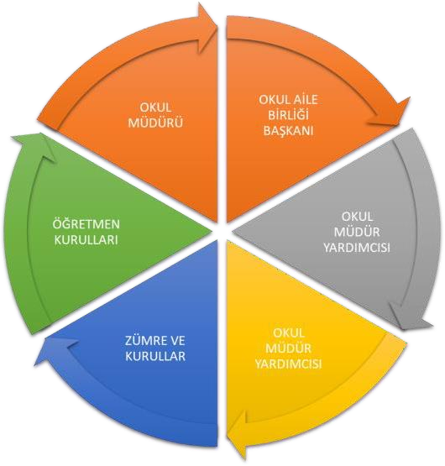

Paydaş anketlerine ilişkin ortaya çıkan temel sonuçlara altta yer verilmiştir :

ÖĞRENCİ GÖRÜŞ VE DEĞERLENDİRMELERİ ANKET FORMU

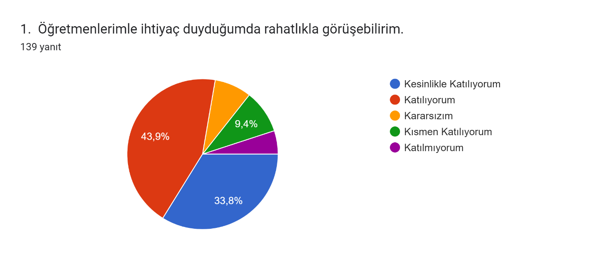

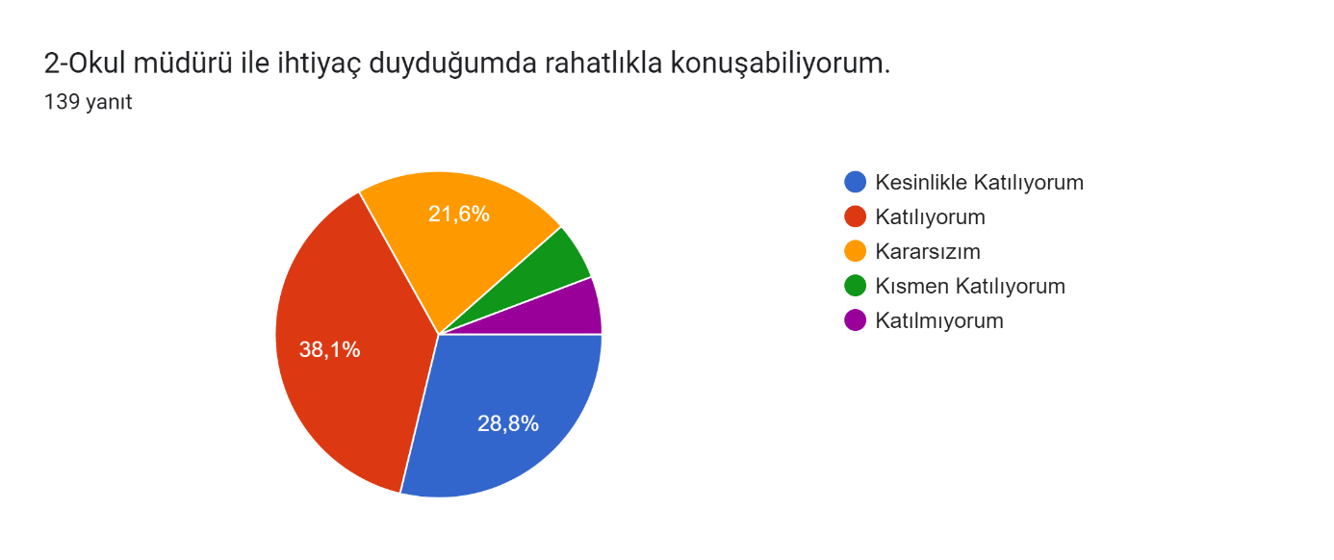

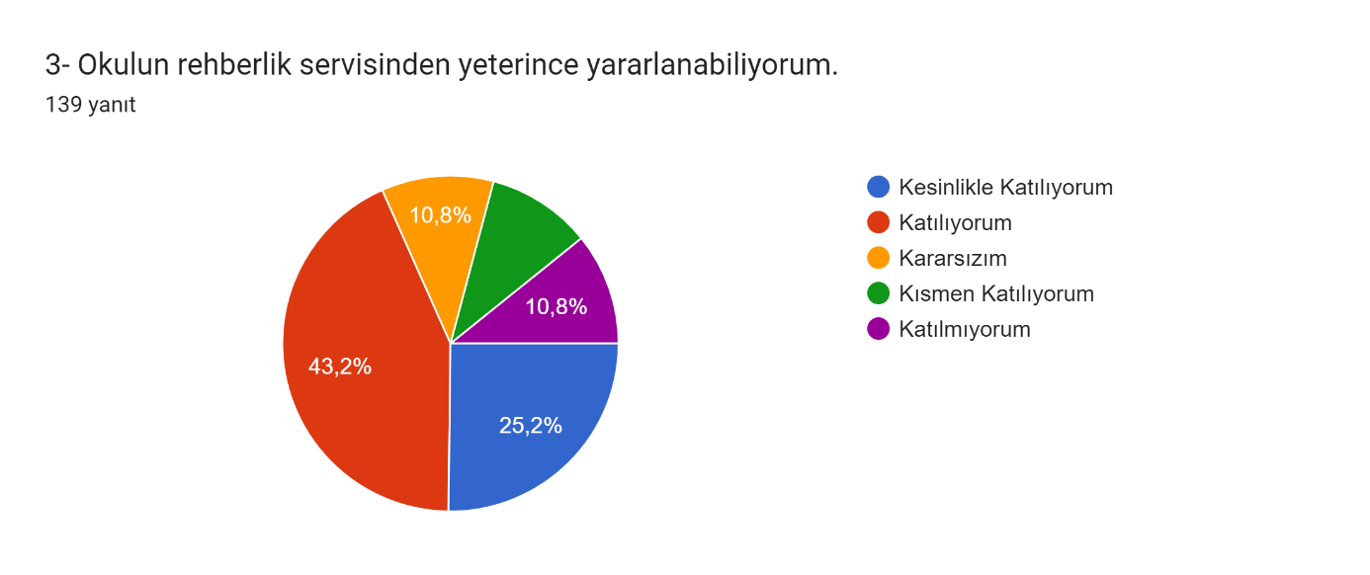

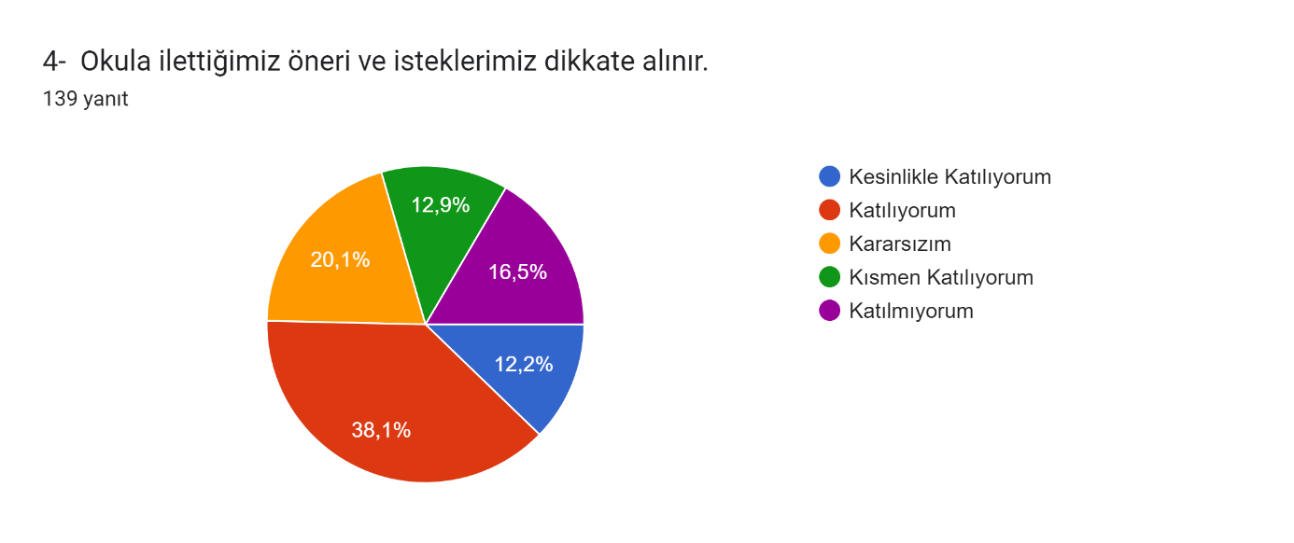

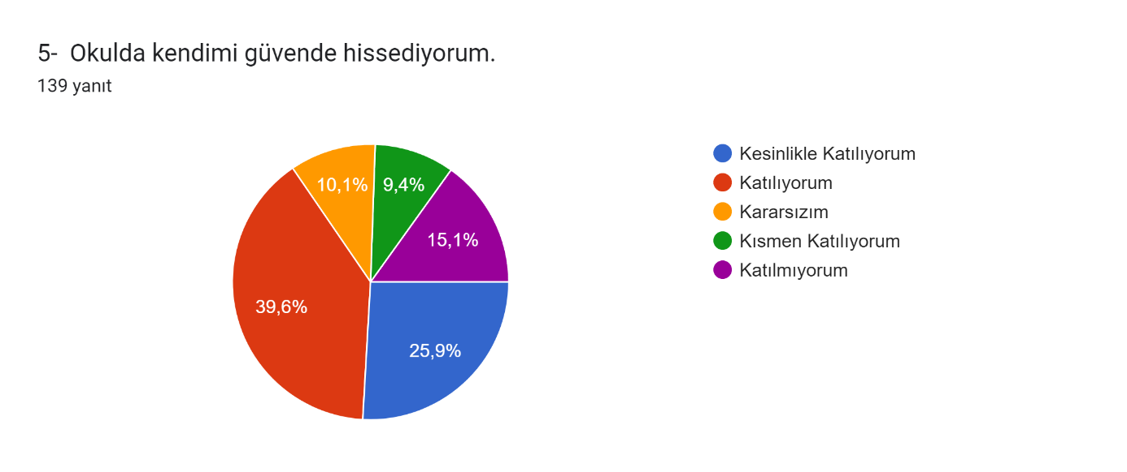

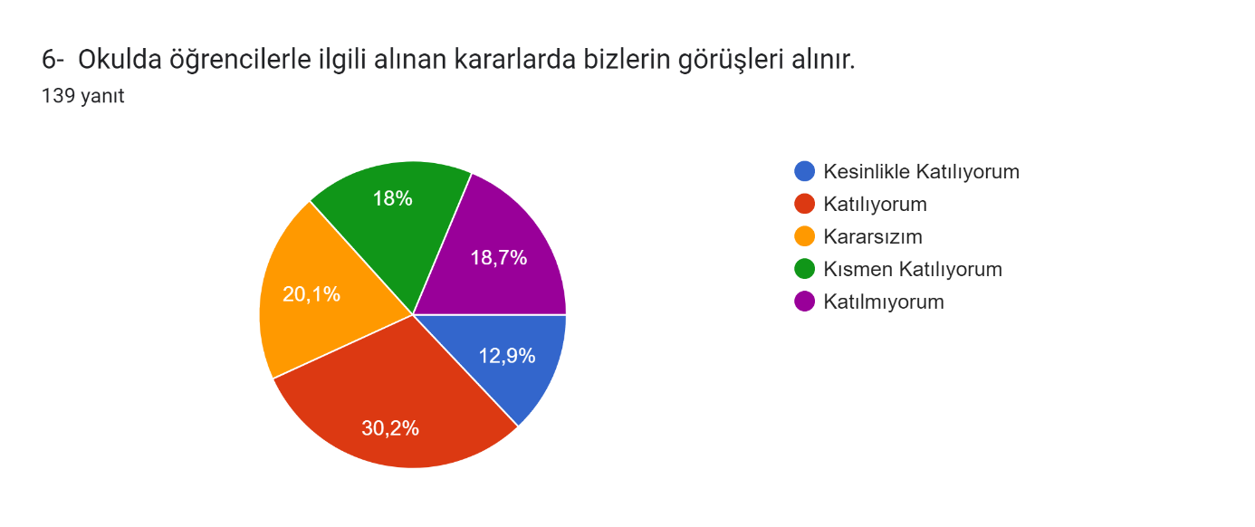

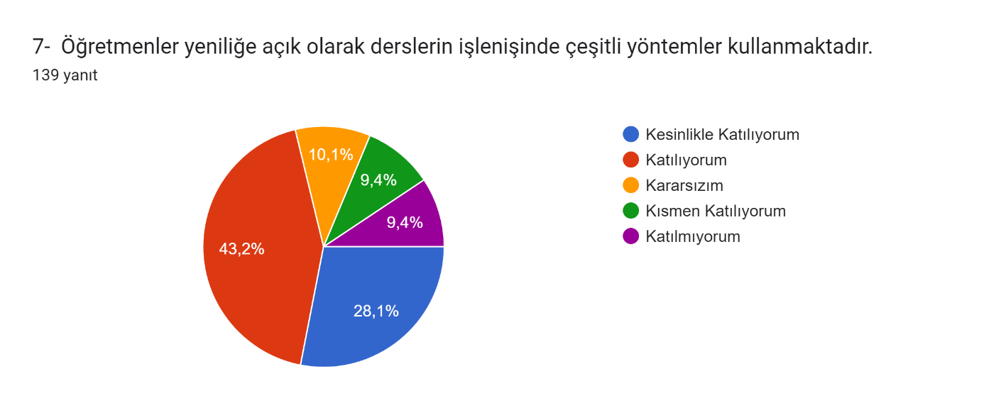

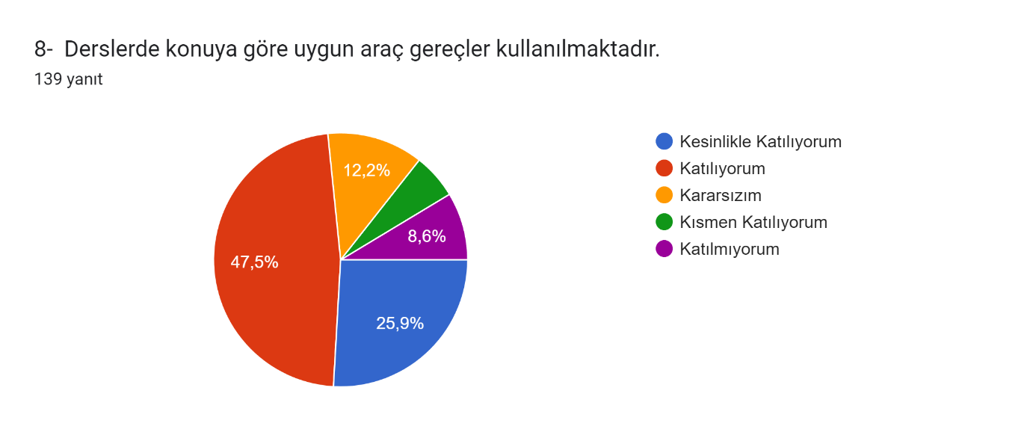

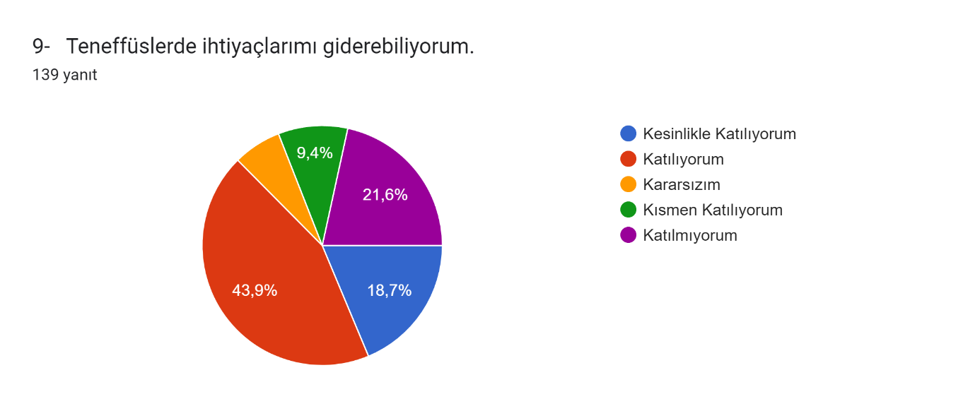

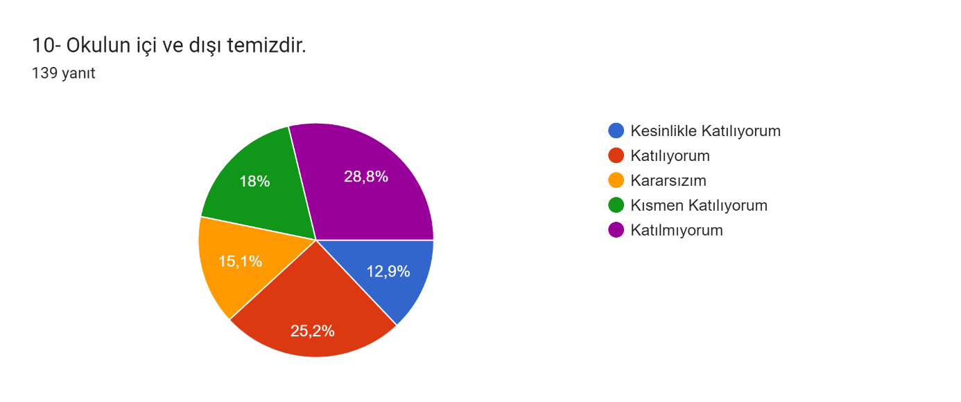

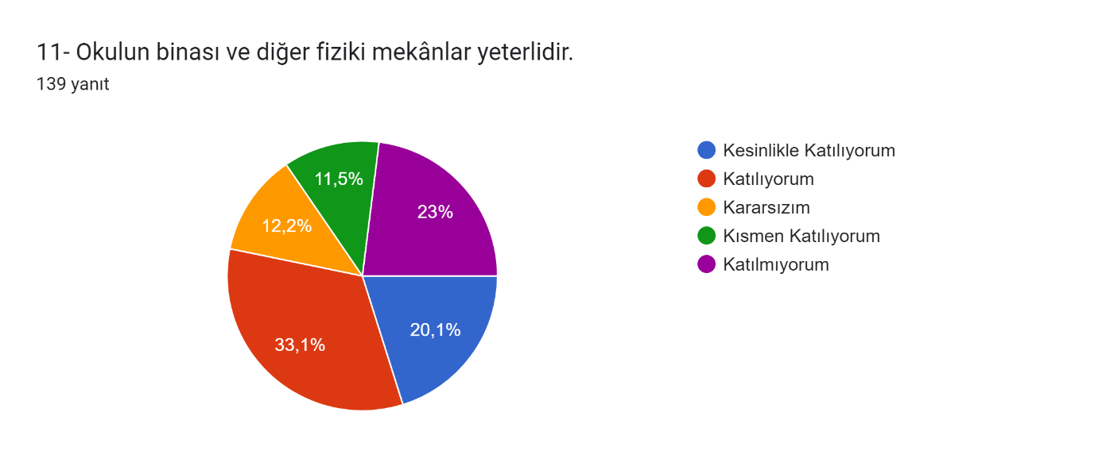

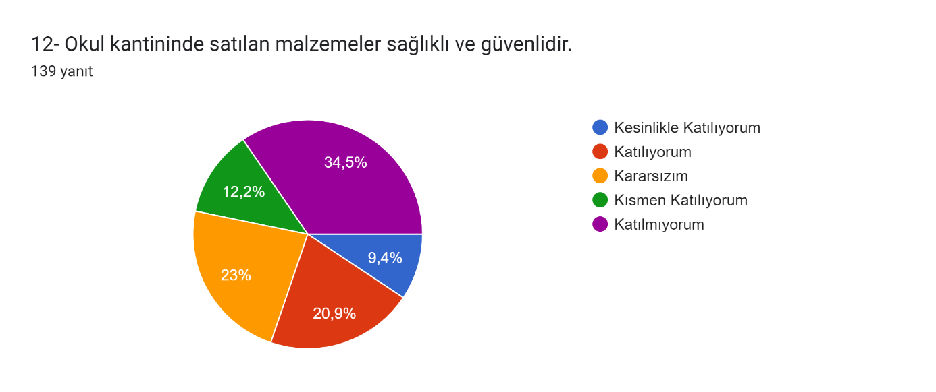

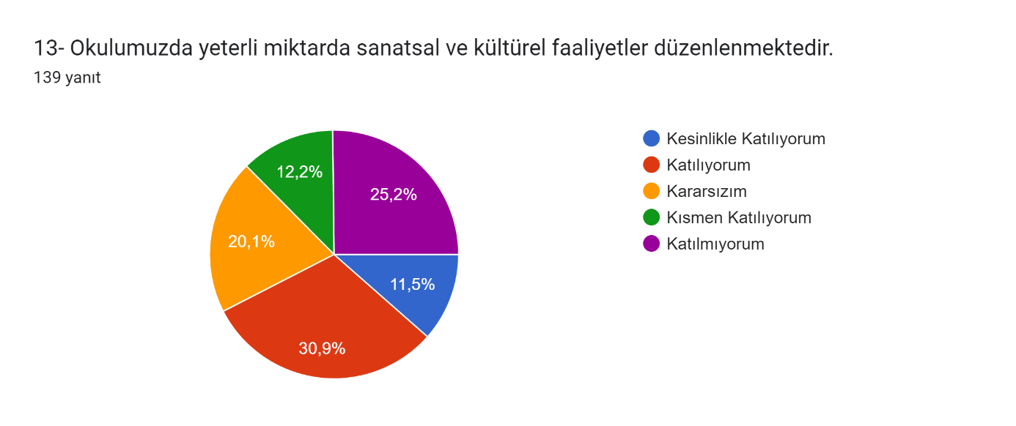

***Tablo 8: Veli Anket Sonuçları***

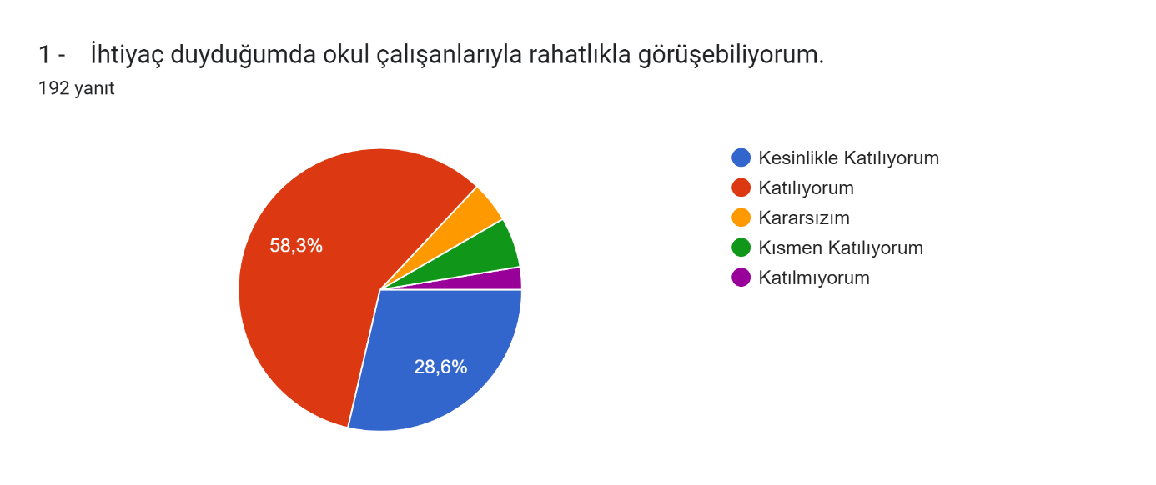

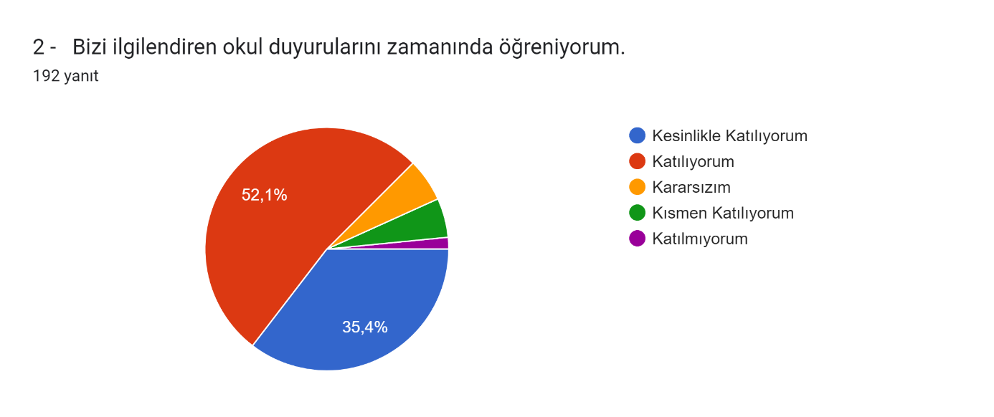

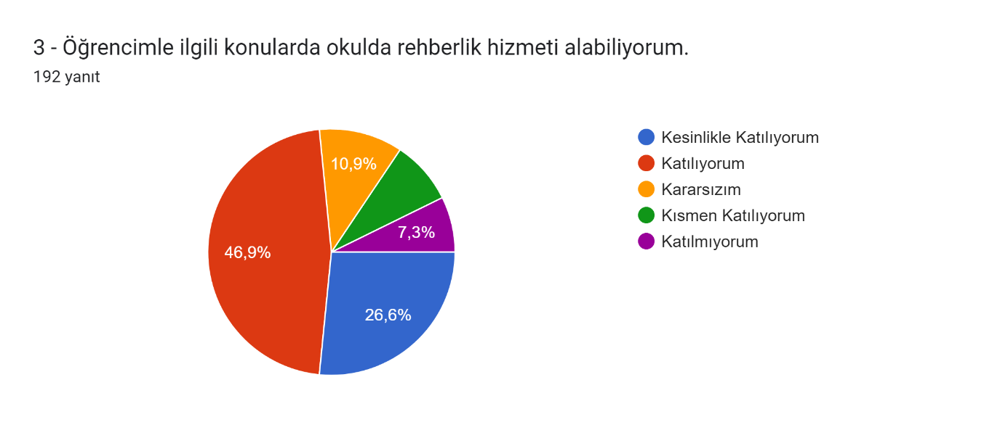

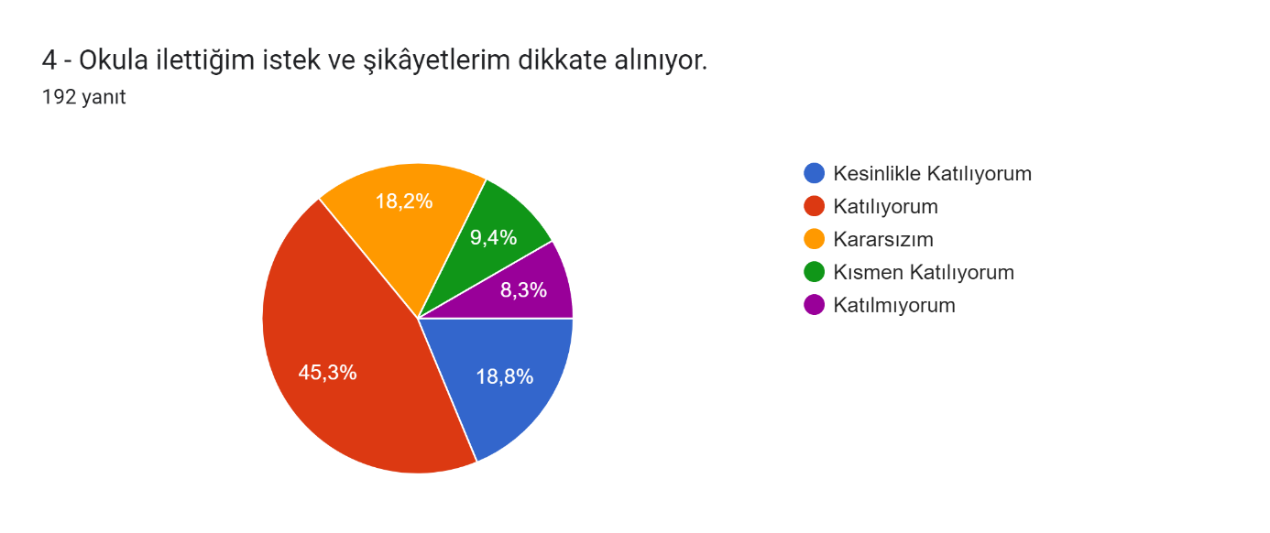

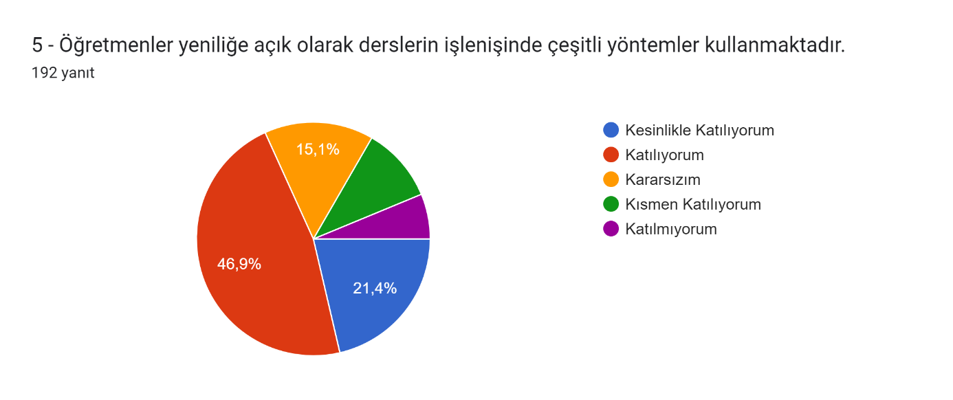

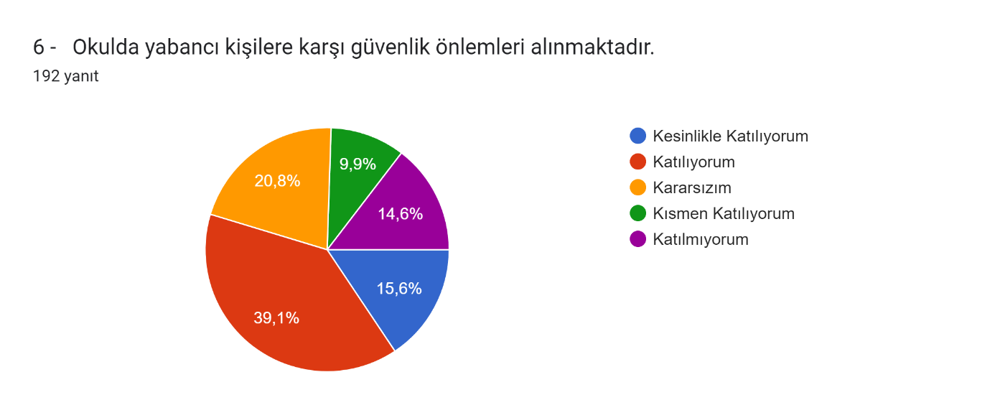

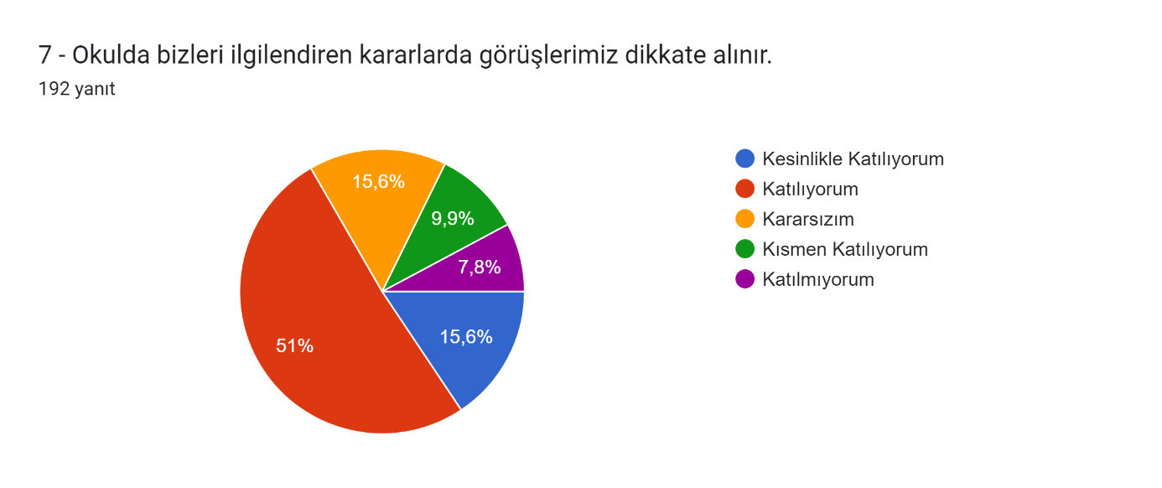

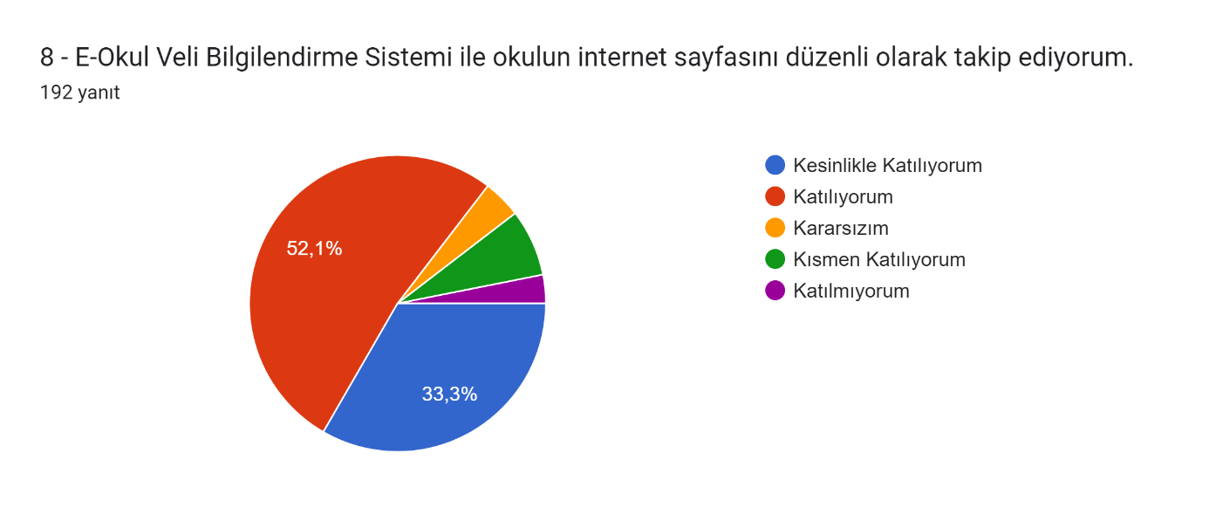

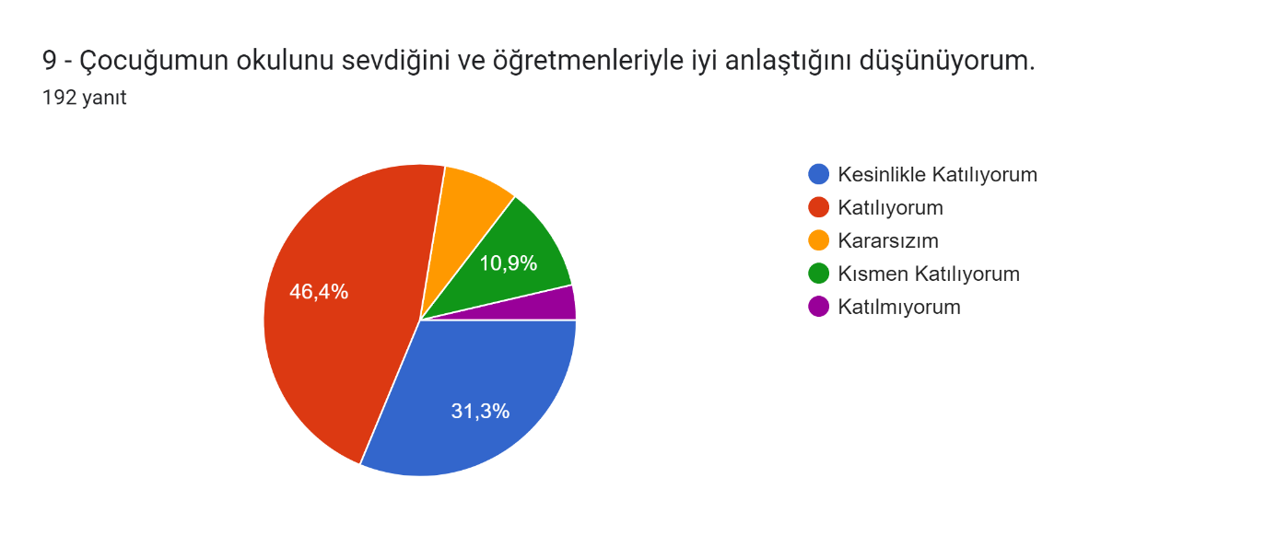

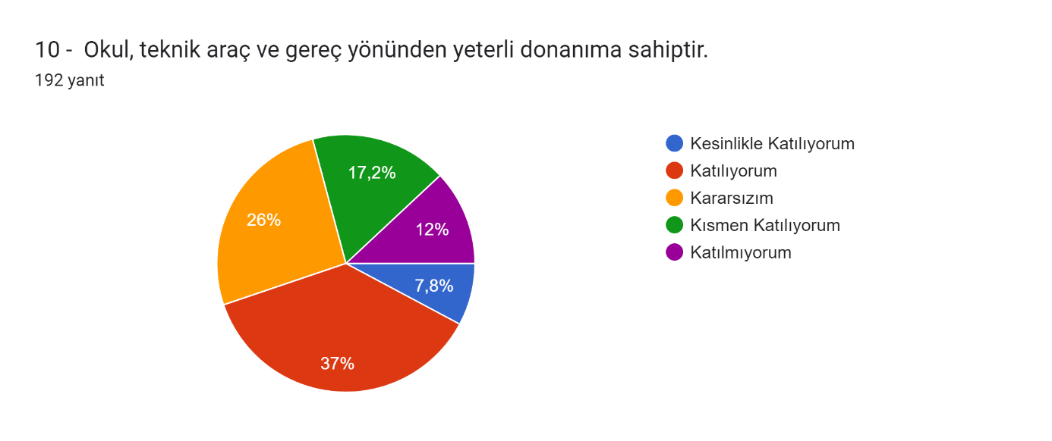

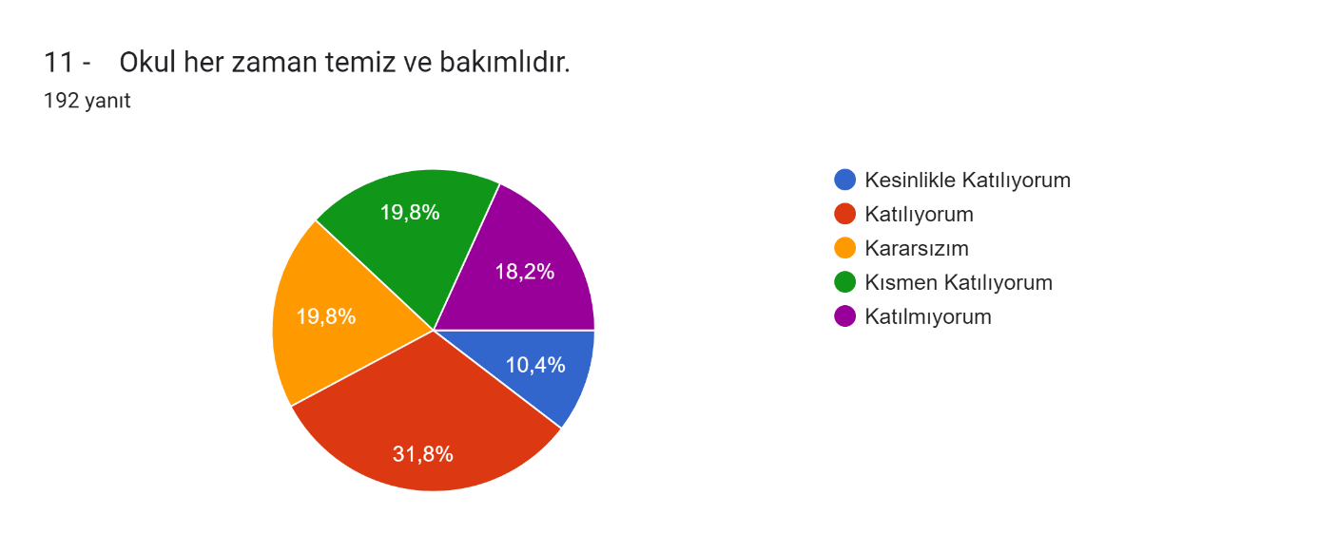

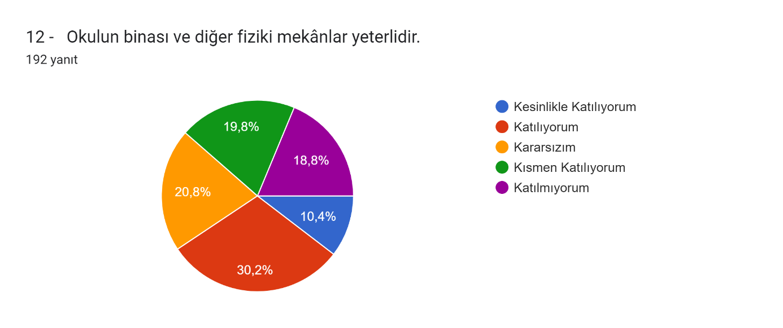

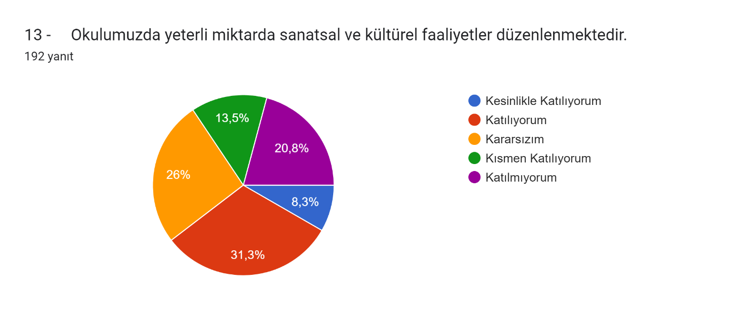

***Tablo 9: Öğretmen Anket Sonuçları***

Öğretmen Görüş ve Değerlendirmeleri Anket Formu

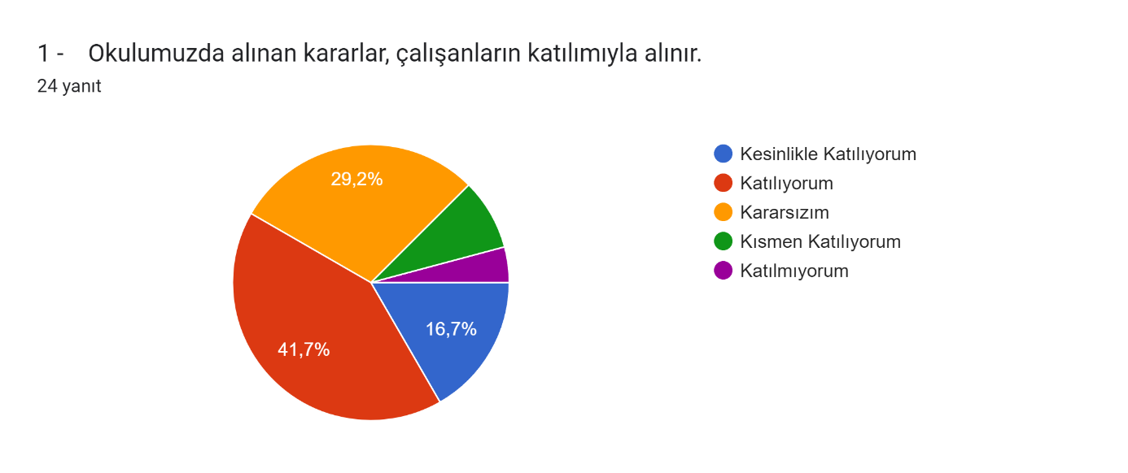

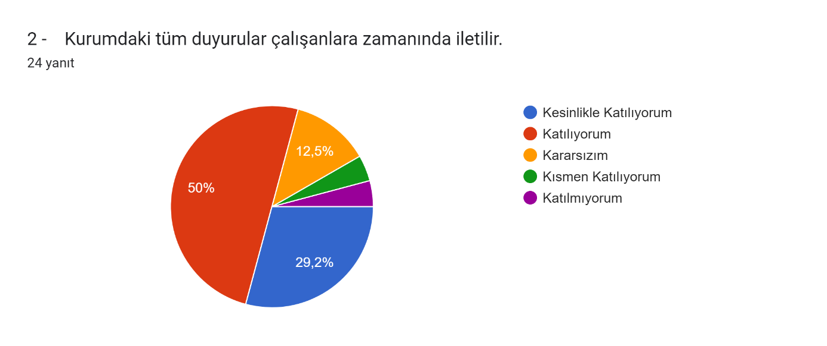

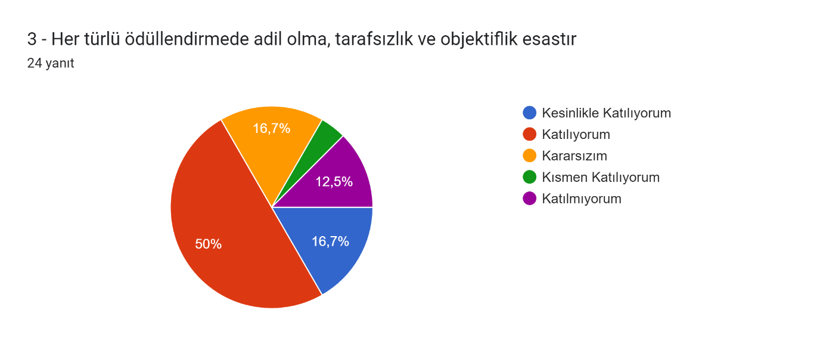

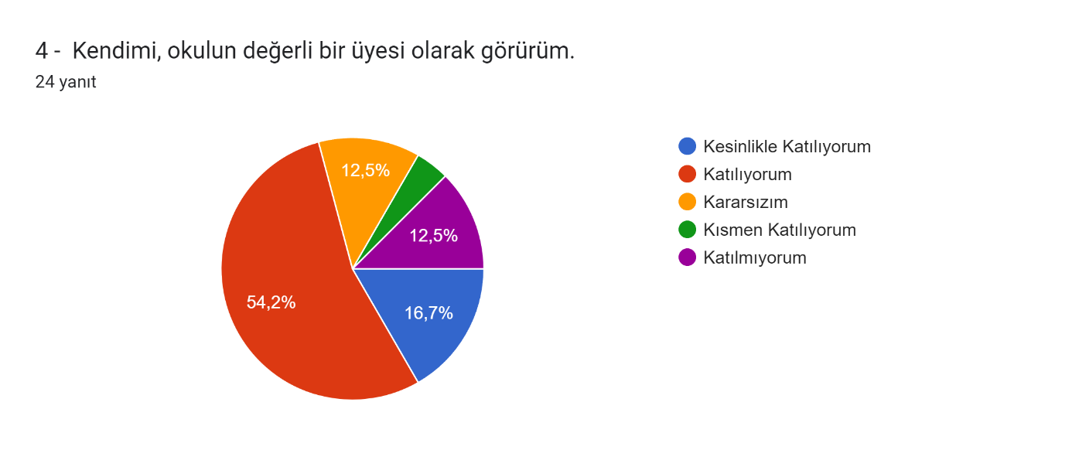

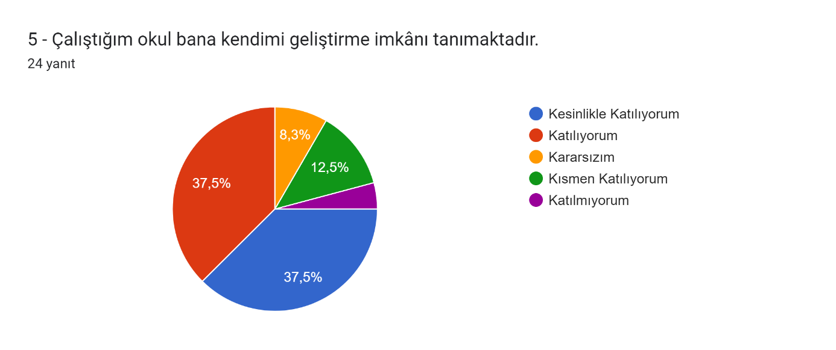

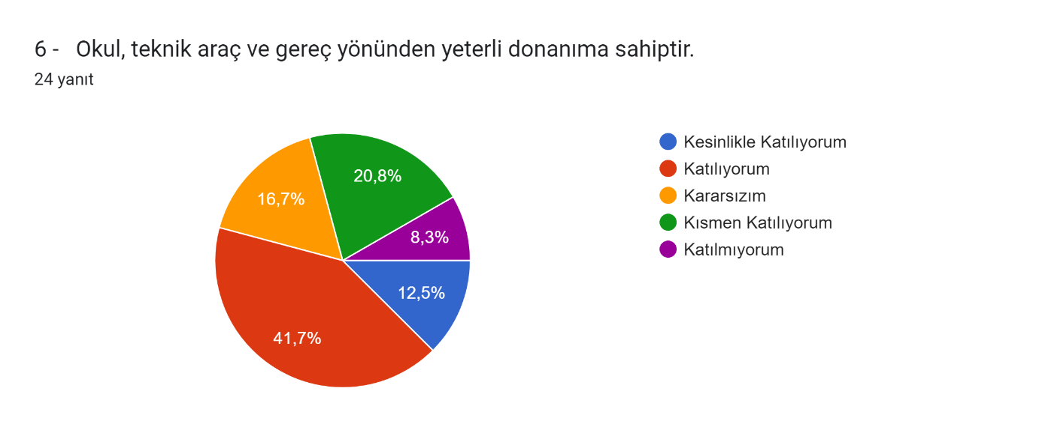

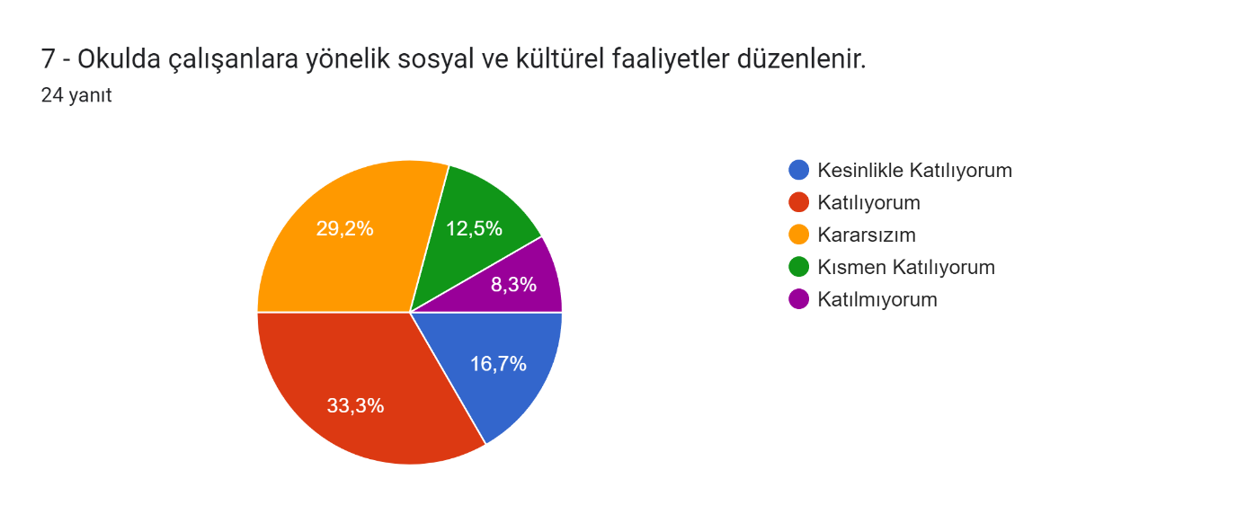

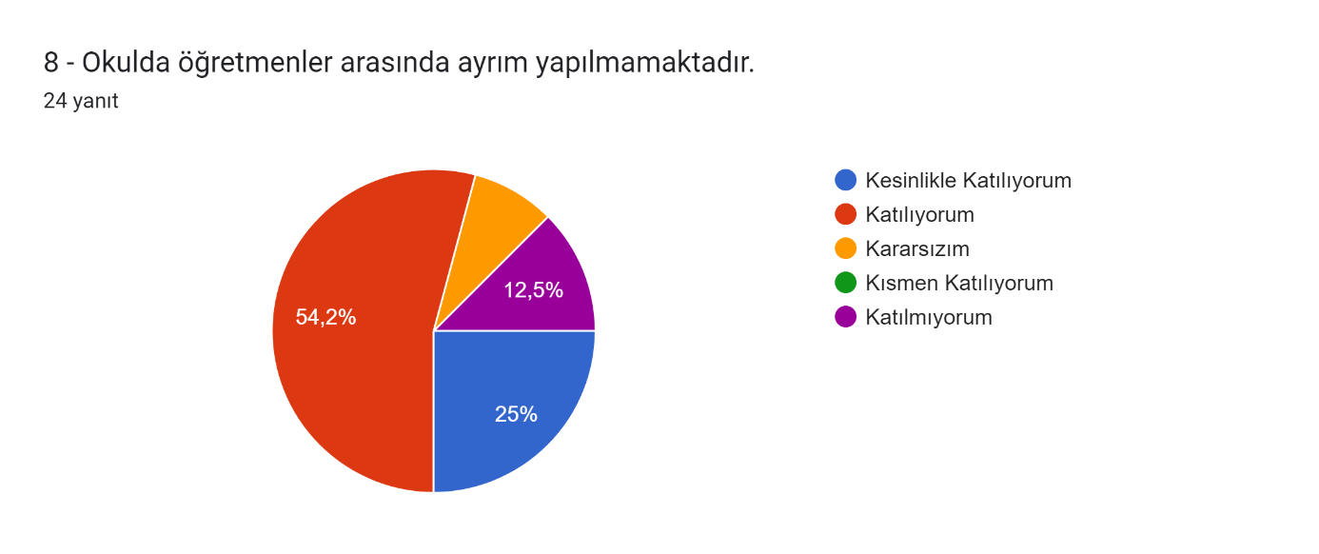

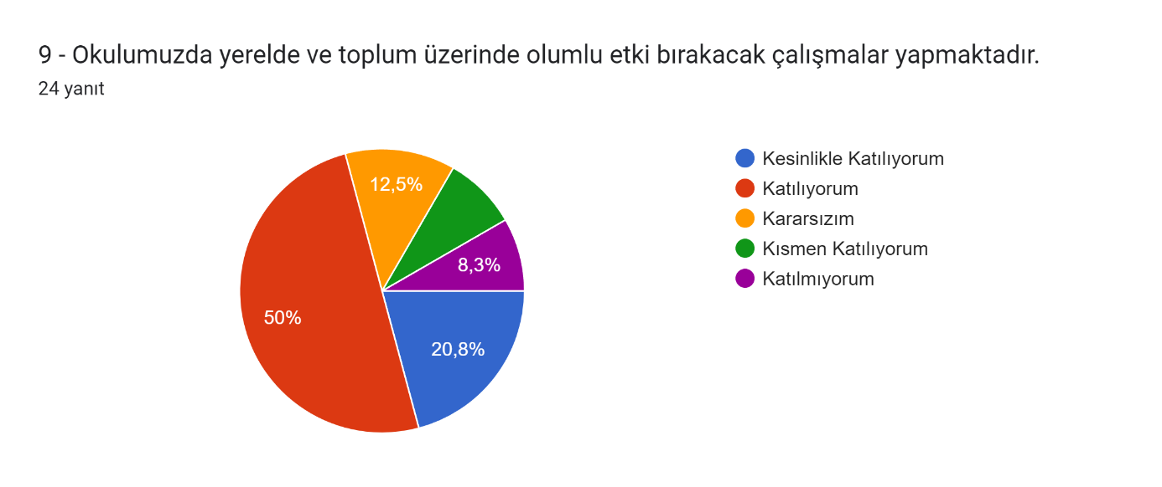

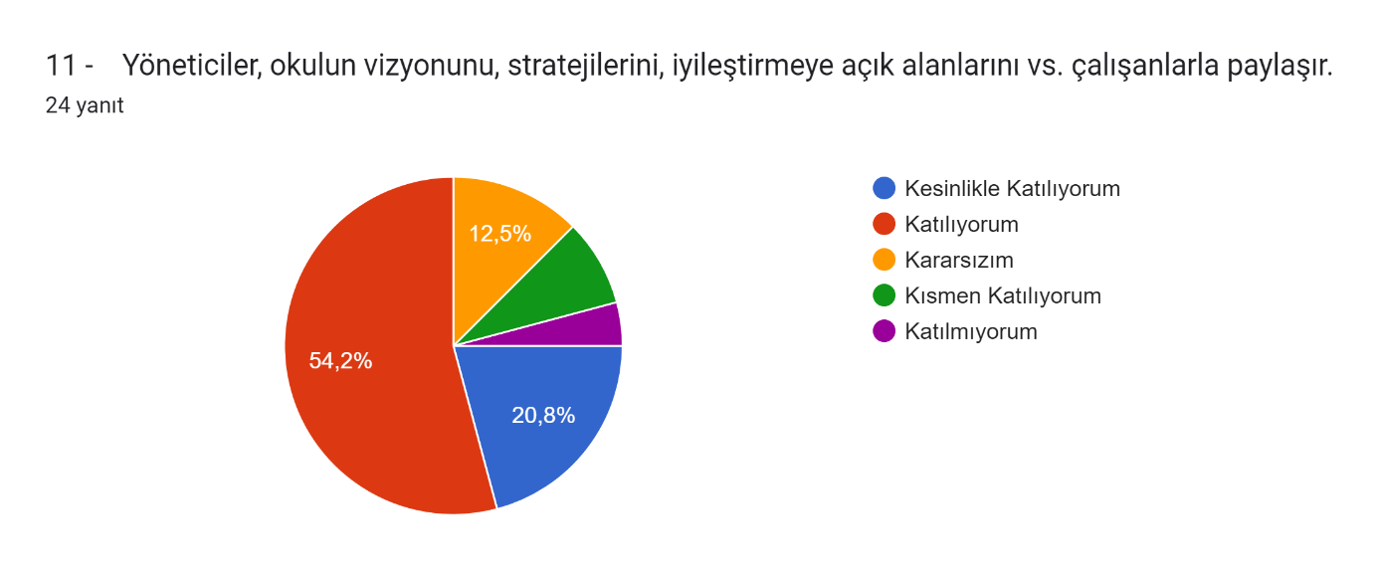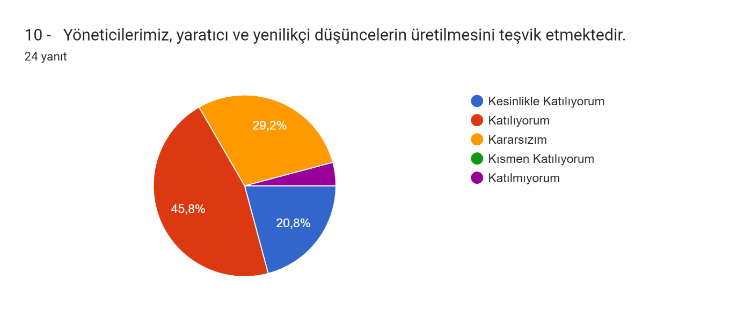

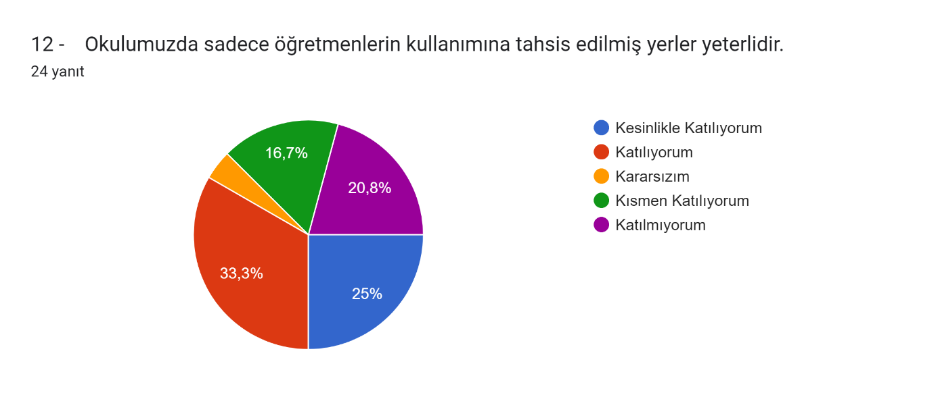

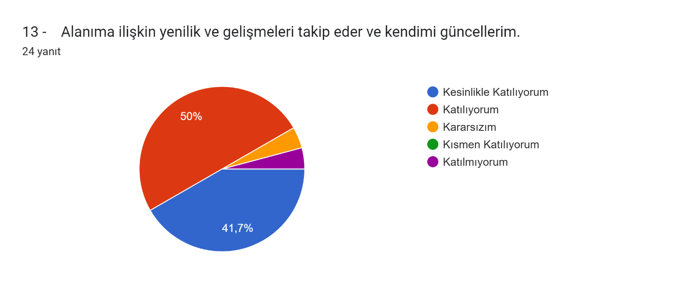

### Okul/Kurum İçi Analiz

Müdürlüğümüzde kurum kültürünün oluşturulması için iş ve işlemlerde birim içi ve birimler arası koordinasyon sağlanmaktadır. Birimlerde görevlendirilen personel, katıldığı hizmet içi eğitimlere, ilgi ve yeteneklerine göre belirlenmektedir. Müdürlüğümüzde görevli şube müdürleri, birim şefleri ve birim personeli arasında hiyerarşik bir sistem olmakla birlikte gerek yöneticiler gerekse personel arasında yatay iletişim mevcuttur. Her çalışanın fikirlerini rahatlıkla ifade edebileceği şekilde koordinasyon mekanizması oluşturulmuştur. Yönetici ve personelimizin mesleki yetkinliklerinin geliştirilmesi için hizmet içi eğitim faaliyetlerine katılımları teşvik edilmektedir. Stratejik Yönetim Sürecinde karar alma mekanizması işletilirken iç ve dış paydaşların görüşleri dikkate alınmaktadır. Müdürlüğümüz çalışmalarına etki düzeyleri ve önemleri değerlendirilerek beklenti ve öneriler, karar alma mekanizmasına dâhil edilmektedir. Çalışmalar kurgulanırken dönemsel, çevresel, sosyolojik ve benzeri değişkenler dikkate alınmakta, sorunların çözümü ve ihtiyaçların giderilmesi amacıyla yapılan çalışmalarda bu değişkenler değerlendirilmektedir.

Stratejik plan hazırlanması çalışmaları kapsamında yapılan tüm faaliyetler İlçe Milli Eğitim Müdürümüzün bilgileri ve tensipleri dâhilinde yürütülmektedir. Ancak stratejik planlama ve izleme-değerlendirme çalışmaları başta olmak üzere “Stratejik Yönetim Süreci” ile ilgili iş ve işlemleri koordine edecek nitelikte personelin yeterli sayıda bulunmaması, bu alanda çalışan personelin yerinin değiştirilmesi ve konudaki ihtiyacın giderilmesi zorunluluğunu ortaya koymaktadır.

2024-2028 Stratejik Plan hazırlık çalışmaları kapsamında analiz çalışmalarında elde edilen bulgu, sonuç, öneri ve değerlendirmeler aşağıda sunulmuştur.

Çalışma sonuçlarına göre geliştirmeye açık alanlar öncelik sırasına göre aşağıda sıralanmıştır;

* 1. Halk Eğitim Merkezleri ile iş birliği artırma
  2. Mesleki ve teknik eğitimde  istihdamı artırma
  3. Okul binası, bahçe, spor salonu vb. imkânlarının çoğaltılması
  4. Kurumumuzun çevre düzenlemesini güzelleştirmek
  5. Kurumumuz sosyal imkânlarını artırmak

**Gerçekleştirilen analizlere göre kurumun güçlü olduğu alanlar öncelik sırasına göre:**

1. Kurumumuz erişebilirdir
2. Kurumumuz çözüm odaklıdır.
3. Kurumumuz insan haklarına önem verir.
4. Kurumumuz bireysel farklılıklara saygı gösterir.
5. Kurumumuzun çalışmaları hizmet odaklıdır.
6. Kurumumuz etik değerlere sahiptir.
7. Kurumumuz teknolojik imkânlar sunar.
8. Kurumumuz güvenlidir.
9. Kurumumuz yenilikçidir.
10. Kurumumuz şeffaftır.
11. Kurumumuz adildir.
12. Kurumumuz temizlik faaliyetlerine önem verir.

#### Teşkilat Yapısı

TEK Ortaokulu Müdürlüğü 14/09/2011 tarih ve 28054 sayılı Kanunun 652 sayılı kararname ile yönetim ve organizasyon yapısı belirlenmiş olup iş ve işlemlerini bu kanun doğrultusunda yürütmektedir.

27.06.2019 tarih ve 30814 sayılı Resmi Gazetede yayınlanan Milli Eğitim Bakanlığına bağlı Eğitim Kurumları Yönetici ve Öğretmenlerinin norm kadrolarına ilişkin yönetmelik doğrultusunda oluşturulmuştur.

TEK Ortaokulu Teşkilat Şeması

#### İnsan Kaynakları

|  |  |  |
| --- | --- | --- |
| Kurumun sahip olduğu toplam norm kadro sayısı | 42 | |
| Çalışan toplam personel sayısı, | 50 | |
| İhtiyaç duyulan branşlar ve ihtiyaç sayısı, | 0 | |
| Buna bağlı olarak yapılan istihdam sayısı, | 0 | |
| Personelin nasıl atandığı, | Atama usulüyle | |
| Varsa geçici personelin alındığı kaynağı, | 1 Teiaş | |
| Kadrosu olmayıp da sözleşmeli çalıştırılan personelin sayısı, | 1(TYP)  5 (İUYP) | |
| Okul/kuruma son -en az- iki yılda gelen giden personel sayısı mümkün ise neden okul/kurumdan tayin istedikleri, | 3 Kişi  İsteğe bağlı yer değiştirme | |
| Ortalama okulda çalışma yılı | 21 | |
| Çalışana verilen ödül ve ceza sayısı gibi hususlar tablo hâlinde düzenlenebilir. | Ödül | Ceza |
| 71 | 0 |

**Okul /Kurum İnsan Kaynakları**

TEK Ortaokulu 45 personelle hizmet vermeye devam etmektedir. Yöneticilerin, öğretmenlerin, memurların ve yardımcı personelin eğitim durumları aşağıdaki tabloda verilmiştir.

Tablo: İdareci sayısı

|  |  |  |  |  |
| --- | --- | --- | --- | --- |
| Sıra Nu. | Görevi | Erkek | Kadın | Toplam |
| 1 | Müdür | 1 | - | 1 |
| 2 | Md. Yrd. | - | 2 | 2 |

Tablo: 2022 Yılı İtibari TEK Ortaokulu Çalışanlarının Eğitim Düzeyi

|  |  |  |  |  |
| --- | --- | --- | --- | --- |
| **Okullar** | **Kadrolu Kurum Çalışanları**  **Öğrenim**  **Durumu (KiŞi)** | **Görevlendirme Çalışanların**  **Öğrenim Durumu**  **(KiŞi)** | **Sözleşmeli Personelin Öğrenim Durumu**  **(KiŞi)** | **Toplam (KiŞi)** |
| Lise | - | - | - | - |
| Ön Lisans | - | - | - | - |
| Lisans | 34 | 6 | - | 40 |
| Yüksek Lisans | 8 | 1 | - | 9 |
| Toplam(KiŞi) | 42 | - | - | 42 |

|  |  |  |
| --- | --- | --- |
| Tablo: Öğretmenlerin Yaş İtibari ile Dağılımı (Ocak 2023) | | |
| **Hizmet Süreleri** | **2024 Yıl İtibarıyla** | |
| **Kişi Sayısı** | Oran% |
| 1-4 Yıl | - |  |
| 5-6 Yıl | - |  |
| 7-10 Yıl | 1 | %9 |
| 10…..Üzeri | 41 | %91 |

|  |  |  |  |
| --- | --- | --- | --- |
| Tablo : İdari Personelin Katıldığı Hizmet İçi Programları | | |  |
|  | **Konulara göre katılım sağlanan hizmetiçi eğitim sayısı** | | |
| **Görevi** | **Yönetimle ilgili** | **Kişisel Gelişim** | **Mesleki Gelişim** |
| Nurullah LATİFOĞLU | 35 | 90 | 42 |
| Handan SUNGUR | 15 | 10 | 12 |
| Esin TOPÇU | 17 | 15 | 7 |

|  |  |  |  |  |  |
| --- | --- | --- | --- | --- | --- |
| Tablo 10. Kurumdaki Mevcut Hizmetli/ Memur Sayısı | | | | | |
|  |  |  |  | **Eğitim Durumu** | **Hizmet Yılı** |
| **Görevi** | **Erkek** | **Kadın** |
| 1 | Memur | - | 1 | Lisans | 16 |
| 2 | Hizmetli | - | - | - | - |

Tablo: Çalışanların Görev Dağılımı

|  |  |  |
| --- | --- | --- |
| **SIRA NU.** | **ÇALIŞANIN UNVANI** | **GÖREVLERİ** |
| **1** | **OKUL MÜDÜRÜ** | **MADDE 39 –** (1) Okul öncesi eğitim ve ilköğretim kurumları, ilgili mevzuat hükümleri doğrultusunda diğer çalışanlarla birlikte müdür tarafından yönetilir. Müdür; okulun öğrenci, her türlü eğitim ve öğretim, yönetim, personel, tahakkuk, taşınır mal, yazışma, eğitici ve sosyal etkinlikler, yatılılık, bursluluk, taşımalı eğitim, güvenlik, beslenme, bakım, koruma, temizlik, düzen, nöbet, halkla ilişkiler ve benzeri görevler ile Bakanlık ve il/ilçe millî eğitim müdürlüklerince verilen görevler ile görev tanımında belirtilen diğer görevlerin yerine getirilmesini sağlar. |
| **2** | **MÜDÜR YARDIMCISI** | **MADDE 41 –** (1) Müdürün okulda olmadığı zamanlarda müdüre vekâlet eder. Müdür yardımcısı, görev tanımında belirtilen görevler ile müdür tarafından verilen görevleri yerine getirir. |
| **3** | **ÖĞRETMENLER** | MADDE 43 – (1) Okul öncesi ve ilköğretim kurumu öğretmenleri, kendilerine verilen grup/sınıf/Ģubede eğitim ve Eğitim-öğretim faaliyetlerini, eğitim ve öğretim programında belirtilen esaslara göre planlamak ve uygulamak, ders dışında okuldaki eğitim ve öğretim işlerine etkin bir biçimde katılmak ve bu konularda mevzuatta belirtilen görevleri yerine getirmekle yükümlüdür.   1. İlkokullarda sınıf öğretmenleri, okuttukları sınıfı bir üst sınıfta da okuturlar. Ancak istekleri yönetimce uygun görülmesi hâlinde başka bir sınıfı da okutabilirler. 2. İlkokullarda Yabancı Dil ile Din Kültürü ve Ahlak Bilgisi derslerinin alan öğretmenlerince okutulması esastır. Ancak, ihtiyacın alan öğretmenlerince karşılanamaması durumunda bu dersler, yüksek öğrenimlerini söz konusu alanlarda yapan sınıf öğretmenleri veya sınıf öğretmeni olup bu alanda hizmet içi eğitim sertifikası almış öğretmenler tarafından ders değişimi yolu ile okutulabilir. Bunun da mümkün olmadığı durumlarda bu dersler sınıf öğretmenince okutulmaya devam edilir. 3. İlkokullarda Yabancı Dil ile Din Kültürü ve Ahlak Bilgisi dersleri, alan öğretmenlerince okutulduğunda sınıf öğretmenleri bu ders saatlerinde yönetimce verilen eğitim ve öğretim görevlerini yapar. 4. Öğretmenler yaz ve dinlenme tatillerinde izinli sayılırlar. Hastalık ve diğer mazeret izinleri dışında ayrıca yıllık izin verilmez. 5. Öğretmenlere, eğitim, öğretim ve yönetim görevlerinden başka bir görev verilemez. 6. Öğretmenler, komisyon üyesi ve gözcü olarak   görevlendirildikleri sınav komisyonlarında, okulda yapılan her türlü resmî toplantılar ve mahallî kurtuluş günleri ile millî bayramlarda |

|  |  |  |
| --- | --- | --- |
|  |  | bulunmak zorundadırlar. Öğretmenlere görevlendirme ve toplantıların zamanı, en az iki gün önceden yazı ile duyurulur. Toplantının gündemi öğretmenlerin de  görüşü alınarak hazırlanır. |

|  |  |  |
| --- | --- | --- |
| **4** | **MEMUR** | **29/08/2009 Tarih ve 27334 sayılı Okul Öncesi Eğitim Kurumları Yönetmeliğinin 26. Maddesi gereği Memurun görevleri;**  Okul müdürü tarafından verilen yazışmaları yürütür. Gelen-giden yazılarla ilgili dosya ve defterleri tutar. Yazışmaların asıl ve örneklerinin dosyalanarak saklar.  Okulda görevli personelin özlük dosyalarını tutar, bunlarla ilgili değişikleri işler,  personele tebliğ eder.  Gereken yazıların personele tebliğ eder.  Kurum personeline ait ders, ek ders, ücretlerinin hazırlar,  bunlarla ilgili yazı belge, dosya ve defterleri düzenler ve muhafaza eder. Kurum personeline ait, sigorta işlemlerini takip eder,  bunlarla ilgili yazı belge, dosya ve defterleri düzenler ve muhafaza eder. 18/01/2007 tarihli ve 26407 sayılı Resmi Gazetede yayınlanan  Taşınır Mal Yönetmeliğine uygun olarak  okulun ambar memurluğu ve taşınır mal kayıt ve kontrol yetkilisi görevlerini yürütür. |
| **5** | **YARDIMCI HİZMETLER PERSONELİ** | **29/08/2009 Tarih ve 27334 sayılı Okul Öncesi Eğitim Kurumları Yönetmeliğinin 33. Maddesi gereği Yardımcı Personelin görevleri;**  Okul binası ve okuldaki eşyaların temizlik ve bakımını yapar. Okula gelen giden çeşitli malzeme ve araç gerecin gerekli yerlere taşır ve yerleştirir. Okul yönetimince yapılacak planlama ve iş bölümüne göre her türlü yazı ve dosyanın dağıtılması ve toplanmasını sağlar. Okul bahçesinin ve bahçe araç gerecinin temizlik ve bakım işleri,  Temizlik eylem planına göre çalışmaların düzenli olarak yürütülmesini sağlar.  Girişte öğrencileri karşılar, çıkışta çocukların velilere teslim edilmesini sağlar. |

Tablo: Okul/Kurum Rehberlik Hizmetleri (Ocak 2024)

|  |  |  |  |  |  |  |  |  |  |
| --- | --- | --- | --- | --- | --- | --- | --- | --- | --- |
| **Mevcut Kapasite** | | | | **Mevcut Kapasite Kullanımı ve Performans** | | | | | |
| Psikolojik Danışman  Norm Sayısı | Görev Yapan Psikolojik Danışman Sayısı | İhtiyaç Duyulan Psikolojik Danışman | Görüşme Odası Sayısı | Danışmanlık Hizmeti Alan | | | Rehberlik Hizmetleri İle İlgili  Düzenlenen Eğitim/Paylaşım Toplantısı Vb. | | |
| Öğrenc i | Öğretmen | Veli Sayısı | Öğretmenlere | Öğrencilere | Velilere |
| 2 | 2 | 0 | 2 | 638 | 43 | 638 | 5 | 17 | 4 |

#### Teknolojik Düzey

Kurumumuzda elektronik ortamda belge aktarım işlemleri DYS (Doküman Yönetim Sistemi) ile gerçekleştirilmektedir. Ayrıca Müdürlüğümüz ve diğer kurumlar arasında DYS aracılığıyla yazışmalar yapılmaktadır.

Bakanlığımızın kurmuş olduğu MEBBİS vâsıtasıyla, kurumsal ve bireysel iş ve işlemlerin büyük bölümü, ayrıca personel ve öğrenci işlemlerini içeren modüller tek bir yapıda kurgulanmış, teşkilatın tüm birimlerinin kullanımına sunulmuştur. Bütün okul ve kurumlarda MEBBİS üzerinden “Yatırım İşlemleri, MEİS, e-Alacak, e-Burs, Evrak, TEFBİS, Kitap Seçim, e-Okul, Veli Bilgilendirme Sistemi” ve benzeri başlıklarında çalışmalar yürütülmektedir. Bakanlığımızın Veri Toplama Sistemi aktif olarak kullanılmaktadır.

**Tablo: Teknolojik Araç-Gereç Durumu**

|  |  |  |  |
| --- | --- | --- | --- |
| Akıllı Tahta Sayısı | 25 | TV Sayısı | 3 |
| Masaüstü Bilgisayar Sayısı | 10 | Yazıcı Sayısı | 9 |
| Taınabilir Bilgisayar Sayısı | 2 | Fotokopi Makinası Sayısı | 3 |
| Projeksiyon Sayısı | 2 | İnternet Bağlantı Hızı | Fatih Projesi |

#### Mali Kaynaklar

**Tablo 17. Kaynak Tablosu**

|  |  |  |  |  |  |
| --- | --- | --- | --- | --- | --- |
| **Kaynaklar** | **2024** | **2025** | **2026** | **2027** | **2028** |
| Genel Bütçe | 182000 | 200000 | 240000 | 260000 | 300000 |
| Okul Aile Birliği | 60000 | 75000 | 90000 | 100000 | 110000 |
| Özel İdare | - |  |  |  |  |
| Kira Gelirleri | 65800 | 110800 | 130000 | 150000 | 170000 |
| Döner Sermaye | - |  |  |  |  |
| Dış Kaynak/Projeler | - |  |  |  |  |
| Diğer | - |  |  |  |  |
| TOPLAM | 307 800 | 385800 | 460000 | 510000 | 580000 |

**Tablo 18. Harcama Kalemler(2024)**

|  |  |  |  |
| --- | --- | --- | --- |
| **Harcama Kalemler** | **GİDER (2024)** | | |
| Küçük Onarım |  |  | 90000 | |
| Bilgisayar Harcamaları | 70000 | |
| Büro Makinaları Harcamaları | 110000 | |
| Telefon | - | |
| Sosyal Faaliyetler | 10000 | |
| Kırtasiye | 40000 | |
| GENEL | 320000 | |

**Tablo 19. Gelir-Gider Tablosu**

#### İstatistiki Veriler(2023)

|  |  |
| --- | --- |
| Öğrenci kursları (kurs açılan dersler, katılan öğrenci sayısı, görev alan öğretmenlerin sayısı, kursun akademik başarıya olan katkısı vs.) |  |
| Okul/kurumun akademik başarısı (ulusal düzeyde yapılan sınavlarda başarı sağlayan öğrenci sayısı ve mevcuda oranı, il başarı sırası, sınıfını doğrudan geçen öğrenci sayısı/oranı, sınıf tekrarı yapan öğrenci sayısı/oranı vb.) | LGS başarımız: 15 kişi nitelikli okullara girmiştir  Sınıfını doğrudan geçen öğrenci sayısı:664  Sınıf tekrarı yapan öğrenci sayısı:1 |
| Okul/kurumda yapılan sosyal faaliyetlerin (kutlamalar, anma günü, kermes vb.) neler olduğu, bunlarda görev alan öğretmen, öğrenci velilerin sayısı, katılım oranı belirtilir. | Belirli gün ve hafta kutlamaları , okul kermesi yapılmakta tüm öğrencilerimiz ve veliler katılım sağlamaktadır |
| Okul/kurumda yapılan kültürel faaliyetlerin (gezi, sergi vb.) neler olduğu; kültürel faaliyetlerde görev alan öğretmen, öğrenci velilerin sayısı, katılım oranı belirtilir. | Okulumuzda il içi ve il dışı bilim ve kültür gezileri yapılmaktadır , tüm öğrencilerimiz ve öğretmenler katılım sağlamaktadır |
| Okul/kurumun bilimsel araştırmaları (Okulun paydaşlarınca yapılan bilimsel araştırmalar belirtilir.), | Tübitak 4006 ve Tübitak 2204 ve Teknofest yarışmalarına katılım sağlanmıştır |
| Okul/kurumun bilimsel yayınları (Okul/kurum ya da okul paydaşlarınca yayımlanan kitap, makale vb. bilimsel yayımlardan bahsedilir.), | - |
| Spor kulübü faaliyetleri (Hangi branşlarda takım oluşturulduğu, antrenör sayısı, lisanslı öğrenci sayısı, bu alanda kazanılan başarılar, mezun olduktan sonra spora devam eden öğrenci sayısı vb. belirtilir.), | Basketbol , Voleybol , Futbol ve Futsal takımları ve Okçuluk takımı kurulmuştur  Lisanslı Öğrenci Sayısı:100  Takımlarımız İlçe genelinde yapılan turnuvalarda dereceler almışlardır |

|  |  |
| --- | --- |
| Öğrenci devam durumu (öğrencilerin devamsızlık ortalaması, önceki yılda devamsızlıktan kalan öğrenci sayısı, bu yıl sürekli devamsızlık yapan öğrenci sayısı, önceden devamsız olup da devamı sağlanan öğrenci sayısı), | Öğrencilerin devamsızlık ortalaması:12  Devamsızlıktan kalan öğrenci sayısı:1  Bu yıl sürekli devamsızlık yapan öğrenci sayısı:1  Önceden devamsız olup da devamı sağlanan öğrenci sayısı:1 |
| Sosyal kulüplerin çalışması (kurulan sosyal kulüpler ve bunların gerçekleştirdiği projeler), | Sosyal kulüp çalışmaları yapılmaktadır |
| Personel devam durumu (personelin sevk alma durumu, zorunlu izinler hariç alınan izin süreleri, sevk alma sıklığı-haftalık sevk sayısı-alınan rapor sayısı), | Haftalık rapor sayısı:2  Sevk alma sıklığı:2 |
| Rehberlik hizmetleri (yararlanan öğrenci sayısı ve diğer faaliyetleri), | Rehberlik hizmetlerinden tüm öğrenciler ve ihtiyaç duyan tüm velilerimiz |
| Engelli öğrenciler için kolaylaştırıcı çalışmalar (engelli öğrencilerin sayısı ve engel çeşitleri ile bunların yaşamını kolaylaştırmak için alınan önlemler), | Engelli rampası ve tuvaletleri bulunmakta, kaynaştırma eğitimleri verilmektedir |
| Okulun dış çevre (MEB, belediye, AB, TÜBİTAK, MEM) tarafından düzenlenen faaliyet ve projelere katılma ve bu projelerden yararlanma durumu, | Tübitak 4006  Tübitak 2204  Teknofest Çalışmaları yapılmakta |
| Okul/kuruma ulaşım, | Öğrencilerimiz yürüyerek ve servisle gelmektedir |
| Fiziki mekânlar (Spor salonu, çok amaçlı salon, BTS, laboratuvar, sınıflar, idari odalar, öğretmenler odası vs. kullanıma uygunluğu, kullanılma sıklığı, binanın dış ve iç ses yalıtımı, danışma, ziyaretçi odası vs. belirtilmelidir.), | Spor salonu , çok amaçlı salon, laboratuvar,idari Odalar, öğretmen odası bulunmakta ve aktif olarak kullanılmaktadır |
| Kantin, yemekhane (kantinin işletilme biçimi, ihtiyacı karşılama düzeyi, okula getirisi, öğrencilerin dışarı gitmesini önleme durumu, faydaları), | Kantinin işletilme biçimi:Kiralama  İhtiyacı karşılama düzeyi:Orta  Okula getirisi:70.000 TL |
| Isınma durumu (okulun nasıl ısıtıldığı, yakıt türü, ısınmanın tam sağlanıp sağlanmadığı, sağlanamıyorsa nedenleri, kalorifer görevlisinin eğitimi, belgesi), | Okulumuz kalorifer sistemi ile ısınıyor |
| Sivil savunma çalışmaları (yangın tertibatı, yangın tüpü, ikaz alarm zili, elektrik tertibatının kontrolü, baca temizliği, kalorifer kazanın temizliği, sivil savunma tatbikatı vs.), | İlgili ekipmanların tamamı varolup belirli zamanlarda kontrolleri sağlanmaktadır |
| Diğer araç ve gereçler (Okulda bulunan ders araçları genel olarak belirtilir etkin kullanımı ile ilgili yapılan çalışmalar ifade edilir.), |  |
| Okul/kurumun yaptığı benzer okullarda olmayan ya da öncülüğünü okulun yaptığı diğer okullara da örnek olan çalışmalar, çevreye bu okuldan yayılan başarılı uygulamalar, |  |
| Okul/kurumun iş birliği yaptığı kurum ya da kişiler, okulda ya da okulca düzenlenen panel, konferans vb. sunumlar, | Kariyer günleri , meslek tanıtımları gibi çeşitli konferans ve paneller yapılmıştır |

### Çevre Analizi (PESTLE)

**PESTLE (Politik-Yasal, Ekonomik, Sosyo-Kültürel, Teknolojik, Ekolojik, Etik) Analizi**

Okulumuz ilçe merkezinde bulunmaktadır. Ulaşım kolaylığı ve çevresinde oturan mahalle sakinlerinin eğitim düzeyinin yüksek olması münasebetiyle tercih edilen bir kurum durumundadır. Kurulduğu yıldan bu yana ilçe ve il genelinde sayısız derece çıkaran okulumuz, 2019-2023 yılları arasında belirgin bir başarı düşüşü yaşasa da bu tarihten sonra yükseliş göstermesi için çalışmalar yapılmıştır.

Okul binamız 2 katlı olup L bir yapıya sahiptir. Binamızda 21 derslik vardır. Engelli öğrenci rampası mevcuttur okul bahçesi futbol, basketbol ve voleybol oynamaya müsait alanlar ve fiziki yapılara sahip değildir. Okul bahçemizin ön tarafı çam ağaçları ile çevrilidir.

******Tablo 10: PESTLE Analizi***

|  |  |
| --- | --- |
| **Politik ve yasal etmenler** | **Ekonomik çevre değişkenleri** |
| * İlgili yasalar, * AB’ye uyum sürecinde olmamız, * Stratejik planlamanın devlet politikası haline gelmesi, * Değişen Milli Eğitim sistemi, Hükümet politikaları, * Uluslararası ilişkiler | * Dünyadaki genel ekonomik durum, * İşgücü durumu, * Gelir kaynakları, |
| **Sosyal-kültürel çevre değişkenleri** | **Teknolojik çevre değişkenleri** |
| * Sosyal – kültürel faaliyet alanları,  * Okulumuzun sportif faaliyetler yönünden başarılı olması  * Okulumuzda yapılan seminer etkinliklerinin olması | Bilişim Teknolojileri, Teknoloji kullanımına eğilim,  Bilgiye ulaşım imkânlarının artması,  Ar-ge ve bilgi teknolojisindeki gelişmeler, Medyanın etkileri,  Her sınıfta akıllı tahtanın bulunması, |

**Tablo 20. PESTLE Analiz Tablosu**

### GZFT Analizi

GZFT Analizi sırasında Paydaşlarımızın görüşlerinin alınması amacıyla anketler düzenlenmiş. Okullarda yönetici, öğretmen ve öğrencilerle görüşmeler yapılmıştır. Yapılan çalışmalarda stratejik planda tüm paydaşların görüş ve düşüncelerinin yer almasıydı

**Güçlü ve Zayıf Yönler**

**Okulumuzun Güçlü Yönleri**

• Kurumun kayıt alanında bulunan yerleşik nüfusun tümüne ulaşabiliyor olması

• Müdürlüğümüz ortak çalışma mantığıyla iş ve işlemleri koordinasyonlu bir şekilde yürütmektedir.

• Müdürlüğümüz yapısal olarak TEİAŞ Lojmanları içerisinde çevresel olumsuzluklardan uzak bir konumdadır.

• Müdürlüğümüz TEİAŞ yerleşkesi içerisinden bulunmasından dolayı kurum ile arasında bulunan protokol gereği bakım ve onarım çalışmaları ile ilgili olarak insan gücü açısından desteklenmektedir.

• Kurumumuzdan hizmet alanlara eğitim düzeyi yüksek, deneyimli ve özverili personelle hizmet veriliyor olması

• Kurumumuzun diğer kurum, kuruluş ve STK’lar ile sürdürülebilir ve verimli iş birliklerinin olması

• Okulumuzda fiber internet alt yapısı ve sınıflarımızda akıllı tahta kullanımını sağlamış olmamız güçlü yönlerimizdendir.

• Kurumumuzun sosyal, kültürel projeler ve sportif faaliyetler ile yerel/ulusal alanlarda başarılı olması

• İletişim ve yazışmalarda teknolojik donanımın etkin kullanılıyor olması

• Kurum personelinin verimlilik ve etkinliğinin artırılmasına yönelik hizmet içi eğitim faaliyetlerinin düzenleniyor olması

• Okul ve kurumlarımızda eğitimin farklı alanlarında deneyimli, mevzuata hâkim ve iş birliğine yatkın personelin olması

• Kurumumuz teknolojik alt yapısının yeterli düzeyde olması

• Okul misyon ve vizyonunun belirlenmiş olması

• Okul içindeki iletişimin sağlıklı olması

• Okulun akademik danışmanlardan destek alıyor olması

• Eğitim materyali konusunda imkânların geniş olması

• Okulun merkezi bir yerde olması, ulaşım imkânlarının kolay olması

**Okulumuzun Zayıf Yönleri**

• Bazı velilerin halen okul hayatının önemine inanmayışı

• Sosyal faaliyetleri sürdürülebileceği alanların kısıtlı olması

• Okulumuz her ne kadar TEİAŞ yerleşkesi içinde bulunuyor olsa da güvenlik görevlimizin olmaması ve geniş bir alana yayılmış olması sebebiyle kör noktaların bulunması öğrencilerin kontrolü noktasında zayıf yönlerimizdendir.

• Okulumuz kuruluş tarihi olarak eski bir okul olmasının yanı sıra uzun yıllardır kuruma emek veren öğretmenlerimiz bulunmaktadır. Bu durumun olumlu yönleri olduğu kadar olumsuz yönleri de bulunmakta, değişim ve yenilik her zaman tercih edilmelidir.

• Okul binamız yapısal olarak eski bir oluşum olmasından dolayı fiziksel altyapı ve yerleşim planı olarak iyileştirilmesi faydalı olacaktır

• Okulumuz öğrenci ve veli profili olarak çok farklı kesimlerden oluştuğu için kültürel farklılıklar yaşanmakta, kalabalık bir nüfusu içinde barındırmasından dolayı sorunlar yaşanmaktadır. Adres alanımızın daraltılması faydalı olabilir.

• Okul binamız oldukça eski olduğu için fiziksel alt yapı yetersiz kalmakta, dönem dönem sorunlar yaşanmaktadır.

• Okul binamızda fiber internet alt yapısı olması olumlu bir yön iken BT sınıfımızın olmaması ve okul bilgisayarlarının eski olması iyileştirilmesi gereken yönümüzdür

• Kurum kültürünün bir kısım personel tarafından yeterince benimsenememesi

***Okulumuzun Fırsatları***

* Yeni eğitim programını kavramış genç öğretmen kadrosunun oluşu
* Okulumuz Gölbaşı merkezinde konumlanmış olup öğrenci velilerimiz büyük oranda belli bir eğitim seviyesinin üstünde çalışan veliler olduğundan etüt merkezlerinden destek almakta, sosyal kültürel anlamda farklı alanlarda çalışma imkanı bulabilmektedirler. Bu durum öğrencilerimizi eğitim öğretim sistemi içinde başarılı kılmaktadır.Yapıcı bir eğitim kadrosuna sahip oluşu
* Öğrenci velilerimiz sosyal statü olarak farklı alanlarda ki hizmet sektörlerinde çalışmakta olduğundan çevresel imkanlardan mümkün olduğunca faydalanabilmekteyiz.
* Gölbaşı ilçesi merkez ilçe statüsünde yer almasına rağmen sosyo kültürel anlamda gelişim süreci devam etmekte olup, öğrencilerimiz sahip oldukları örf adet gelenek göreneklerden uzaklaşmamış durumdadılar. Bu durum insan ilişkilerine olumlu yönde yansımaktadır.
* Okulumuz Gölbaşı’nda bulunan iki gölün tam ortasında yer almakla birlikte, TEİAŞ yerleşkesi içinde oldukça yeşil ağaçlık bir alana sahiptir.
* Okul idaresinin veli isteklerine cevap verebiliyor olması
* Birçok öğretmenizin fedakâr oluşu ve öğrencilerimize her türlü desteği vermeleri

**Okulumuzun Tehditleri**

Çocuk ve gençlerin sanal ortamda daha fazla zaman geçirmeleri ve bunu hayat tarzı haline getirmelerinden dolayı sosyal medyada yaşanan olumsuzluklar, aile denetiminin eksikliği ve toplumsal değerlerde yaşanan yozlaşma.

* Okul başarımızı olumsuz yönde etkileyen en önemli etken veli öğrenci profilinin çok kozmopolit olması ve kötü örneklemin iyi örneklemi negatif yönde etkileme eğiliminde olmasıdır.
* Okulumuzun içinde bulunduğu genel gelir durumunun yetersizliği, okul binamızın yapısal olarak eski olmasından kaynaklı oluşan arıza, bakım, onarım vs. tehdit olarak değerlendirilebilir
* Okulumuzun sosyokültürel özellikler bakımından farklı yapıları içerisinde bulundurmasından dolayı, geniş aileden çekirdek aileye geçiş, erken yaşta evlenme, fazla göç alma vb. etmenler tehdit olarak düşünülebilir.
* Okulumuz her ne kadar ekolojik anlamda sağlıklı konumda görünüyor olsa da hızlı bir yerleşim süreci içinde yer almasından ötürü nüfus yoğunluğu, araç sayısının artması, bilinçsiz yapısal düzenlemelerle çevresel etmenler açısından tehdit altındadır

### Tespit ve İhtiyaçların Belirlenmesi

**Sorun/Gelişim Alanları;**

* Parçalanmış Aile
* Sosyal Kültürel Etkinlikler
* Fiziki Alt Yapı Yetersizliği
* Aile Eğitimi Yetersizliği
* Yaygın Madde Kullanımı
* Okuma Alışkanlığının Az Olması
* Devamsızlık Oranlarının Fazla Olması
* Okul Öncesi Eğitimde Okullaşma Oranın Düşük Olması

**Sorun/gelişim alanları tespit edilmiştir**.

Ayrıca Milli Eğitim Bakanlığı’nın Stratejik Planında yer alan aşağıdaki Sorun/gelişim alanları da okulumuz tarafından tespit edilen sorun alanları arasında yer almıştır.

**Gelişim / Sorun Alanları**

* Eğitim ve Öğretime Erişim
* Eğitim ve Öğretimde Kalitede
* Kurumsal Kapasitede

**sorun/gelişim alanı tespit edilmiştir.**

***Eğitim ve Öğretimde Kalite Gelişim/Sorun Alanları***

* Eğitim öğretim sürecinde sanatsal, sportif ve kültürel faaliyetler
* Okuma kültürü
* Okul sağlığı ve hijyen
* Zararlı alışkanlıklar
* Öğretmenlere yönelik hizmetiçi eğitimler
* Öğretmen yeterlilikleri
* Okul Yöneticilerinin derse girme, ders denetleme yetkisi
* Program geliştirme sürecinde katılımcılık
* Etki analizi yapılmadan müfredat değişikliği
* Haftalık ders çizelgeleri
* Elektronik içeriklerinin hazırlanma standartları ve kullanımı
* Eğitimde bilgi ve iletişim teknolojilerinin kullanımı
* Sınav odaklı sistem ve sınav kaygısı
* Eğitsel değerlendirme ve tanılama
* Eğitsel, mesleki ve kişisel rehberlik hizmetleri
* Öğrencilere yönelik oryantasyon faaliyetleri
* Yabancı dil yeterliliği

***Kurumsal Kapasite Gelişim/Sorun Alanları***

* Yabancı dil yeterliliği
* İnsan kaynağının genel ve mesleki yetkinliklerinin geliştirilmesi
* İnsan kaynakları planlaması ve istihdamı
* Öğretmenlerin adaylık eğitimi, hizmet öncesi mesleki uyum eğitimleri ile ilgili standartlar ve bu konuda ilgili mevzuatın uygulanması
* Öğretmen istihdam stratejileri
* Çalışma ortamları ile sosyal, kültürel ve sportif ortamların iş motivasyonunu sağlayacak biçimde düzenlenmesi
* Çalışanların ödüllendirilmesi
* Yabancı dil becerileri
* Eğitim, çalışma, konaklama ve sosyal hizmet ortamlarının kalitesinin artırılması
* Donatım eksiklerinin giderilmesi
* Okullardaki fiziki durumun özel eğitime gereksinim duyan öğrencilere uygunluğu
* Özel eğitim okullarının yetersizliği (Hafif, orta, ağır düzeyde öğrenme güçlüğü alanlarında özellikle ortaöğretim düzeyinde)
* Okul-Aile Birlikleri
* Stratejik planların uygulanabilmesi için kurumlarda üst düzey sahiplenmenin yetersiz olması
* Bakanlık iç ve dış paydaşları ile etkin ve sürekli iletişim sağlanamaması

**GELECEĞE BAKIŞ**

### Misyon

Biz, TEK Ortaokulu olarak;

• Bütün öğrencilerin öğrenmeyi öğrenmelerini sağlamak,

• Onların bireysel farklılıklarına saygı duyarak ve gözeterek bilgili, becerili ve kendine güvenen bireyler olarak yetişmelerine fırsat tanımak,

• Öğrencilerimizi daha özgür sınıf ve daha özgür okul ilkesine uyarak eğitip geliştirmek,

• Öğrencilerimizi, öğretmenlerimizi, yöneticilerimizi ve velilerimizi 21.yüzyıla hazırlamak,

• Çağdaş uygarlık yolunda bilimi yol gösterici olarak görmek,

Okulumuzda bir atılım, bir değişim yaratarak okul toplumunun gelişmesini sağlamak, İçin VARIZ ve ÇALIŞMAKTAYIZ

Okulumuz, Anayasada ve Milli Eğitim Temel Kanununda ifadesini bulan kendisi için belirlenmiş olan eğitim-öğretim programını bulunduğumuz çevrenin koşullarını da dikkate alarak etkili ve verimli bir şeklide uygulamaktadır.

Eğitim-öğretimde kaliteyi artırmamızın amacı, Atatürk ilke ve İnkılâplarına bağlı, evrensel insani değerlere saygılı, kendimize, ailemize, vatanımıza ve ulusumuza yararlı bireyler olmaktır. Bu amaç bizi çağdaş uygarlık seviyesine ulaştıracaktır. Bizler eğitimci ve öğrenciler olarak, geleceğimizi eğitim kurumlarında şekillenecek nesillerin tayin edeceğinin bilincindeyiz. Bu yüzden öğrencilerimizin yaparak - yaşayarak kendi varlığının farkına varması, gözlem alışkanlığı kazanması, kafasını işlettiği kadar, elini kullandığı kadar vicdanının sesine kulak vermesi, gülebildiği kadar güldürmeyi, düşünmeyi öğrenebildiği kadar düşündürmeyi, eleştirdiği ölçüde eleştirilmeyi, sevmeyi becerdiği kadar sevilmeyi, sorgulayabildiği kadar sorgulanabilmeyi öğrenebilen ayrıca pörsümüş kişilikten sıcak, sevecen, saygın ve onurlu bir insan olarak ödev bilincine erişmiş, sorumluluklar alabilen bireyler olarak yetişmeleri tek amacımızdır.

Öğrencilerimiz daha çok üreten, verim alınan insan anlayışından öte; erdemli yardımsever, yapıcı, insancıl, aldığı eğitimle kendi yeti yeteneklerini kullanarak yaşamla ilgili tüm sorunları çözebilecek, özgürlüğün, onurun, kimliğinin ve kişiliğinin bilincinde olmalıdırlar.

### Vizyon

Her yeni düşünce bir uygarlığın; her eğitimli insan çağdaş ve güçlü bir Türkiye’nin müjdecisidir. Geleceğin Türkiye’sini güneş gibi aydınlatmak, yıldızlar kadar yükseltmek ve çağdaş uygarlık düzeyinin üstüne çıkarmak, bilimin ışığında yürümek için el ele vermek.

Atatürk ilkelerinin ışığında, milli eğitimimizin temel amaçları doğrultusunda milli ve manevi değerlerimize bağlı, aydın fikirli, çağdaş düşünceli sorumluluk duygusu gelişmiş, kendine güvenen 21. Yüzyılın gelişen ihtiyaçlarına, ülkemizin ihtiyaç duyduğu alanlarda yetişmek üzere orta öğrenime öğrenci yetiştirmek için varız.

### Temel Değerler

“Her fert bir değerdir” düşüncesinden yola çıkarak tıpkı diğer Cumhuriyet Okullarımızda olduğu gibi; Okulumuzda Atatürk ilke ve inkılâpları doğrultusunda çağdaş eğitim verilir.

• “Öğrenemeyen öğrenci yoktur; geç öğrenen öğrenci vardır.” düşüncesinden hareket edilerek öğrencilerimize öğrenmede fırsat eşitliği tanınır.

• Her öğrenciye; ilgi, ihtiyaç ve yetenekleri göz önünde bulundurularak eğitim verilmeye özen gösterilir.

• Öğrencinin yaşantısını parçalamadan kişilik gelişimini sağlamaya özen gösterilir.

• Olumlu davranış değişikliğini gerçekleştirmek için öğrenciyi tanımaya ve davranışlarını anlamaya önem verilir.

• Klasik eğilim anlayışından sıyrılarak öğrencilerimiz, çağdaş eğitim yöntem, teknik ve araç gereçleriyle yetiştirmek üzere donanım eksikliklerinin giderilmesine çalışılır.

• Öğrencilerimizin fiziksel gelişiminin sağlanması için imkânlar ölçüsünde sportif faaliyetlere önem verilir.

• Öğrencilerimizin yetenekleri, sosyal etkinlikler aracılığıyla ön plana çıkarılır.

• Eğitim kadromuz kendi alanında uzman, kültürlü, yeniliğe açık, çağdaş teknolojiden faydalanan, yılmadan çalışan özverili insanlardır.

• En önemli görevimiz öğrenciyi yönlendirmek ve her alanda rehberi olabilmektir.

• Öğretmenlerimiz insan sevgisini ve mutluluğunu ön plana çıkarırlar.

• Liderlerimiz, çalışanların ekip çalışmasına katılmak; öğrencilerimizin sağlam karakterli, başarıya odaklanmış bireyler olarak yetişmesine destek olmak için vardır.

• Liderler, kurallara uymada örnek ve bu kuralların uygulanmasında da takip edicidirler.

• Aileler, öğrenciler ve çalışanlar, liderlerimize ihtiyaç duydukları ve istedikleri her zaman rahatlıkla ulaşabilirler.

## AMAÇ, HEDEF VE PERFORMANS GÖSTERGESİ İLE STRATEJİLERİN BELİRLENMESİ

### Amaçlar

### Hedefler

### Performans Göstergeleri

### Stratejilerin Belirlenmesi

## Amaç, Hedeflere İlişkin Mimari

Amaç 1: **Okulumuz hedef kitlesinde bulunan bütün öğrencilerin adil şartlarda en iyi eğitimi alması konusunda eğitime ve öğretime erişimi sağlamak.**

Hedef 1.1: Plan dönemi sonuna kadar tüm öğrencilerin devamsızlıklarının asgari seviyeye indirilmesini; özel eğitim ihtiyacı olan öğrencilerin özel eğitime erişim oranının artırılmasını; öğrenciler ile ilgili velilere gerçekçi ve sık geri dönütler vererek, okul-veli etkileşiminin artırılmasını ve yetenekli öğrencilerin tespit edilerek özel yeteneklerini geliştirebilecekleri ortamlar sağlamak.

Hedef 1.2: Öğrenme süreçlerini destekleyen dijital içerik ve beceri destekli dönüşüm ile ülkemizin her yerinde yaşayan öğrenci ve öğretmenlerimizin eşit öğrenme ve öğretme fırsatlarını yakalamaları ve öğrenmenin sınıf duvarlarını aşması sağlanacaktır.

**Amaç 2: Eğitim ve öğretim kurumlarının mevcut imkânlarının en iyi şekilde kullanılarak her kademedeki bireye ulusal ve uluslararası ölçütlerde bilgi, beceri, tutum ve davranışın kazandırılmasıdır.**

Hedef 2.1: Her eğitim ve öğretim kademesinde, özverili ve deneyimli personelle; ruhsal ve fiziksel gelişim süreçleri dikkate alınarak, ulusal ve uluslararası ölçütlerde düzenlenen sportif, sanatsal ve kültürel aktiviteler eşliğinde; akademik bilgi ve iletişim teknolojileri alanında ilgi ve yeteneğine göre beceri, tutum ve davranış geliştirebilen, dil becerileri yüksek, iletişime ve öğrenmeye açık, özgüven sahibi, girişimci, yenilikçi ve yaratıcı bireylerin yetiştirilerek eğitim ve öretimde kalite artırılacaktır.

Hedef 2.2: Öğretmen ve okul yöneticilerinin gelişimlerini desteklemek amacıyla yeni bir mesleki gelişim anlayışı, sistemi ve modeli oluşturulacaktır.

**Amaç 3: Özel eğitim ve rehberlik hizmetlerinin etkinliği artırılarak bireylerin bedensel, ruhsal ve zihinsel gelişimleri desteklenecektir.**

Hedef 3.1: Öğrencilerin mizaç, ilgi ve yeteneklerine uygun eğitimi alabilmelerine imkân veren işlevsel bir psikolojik danışmanlık ve rehberlik yapılanması kurulacaktır.

Hedef 3.2: Özel eğitim ihtiyacı olan bireyleri akranlarından soyutlamayan ve birlikte yaşama kültürünü güçlendiren eğitimde adalet temelli yaklaşım modeli geliştirilecektir.

Hedef 3.3: Ülkemizin kalkınmasında önemli bir kaynak niteliğinde bulunan özel yetenekli öğrencilerimiz, akranlarından ayrıştırılmadan doğalarına uygun bir eğitim yöntemi ile desteklenecektir.

**Amaç, Hedef Gösterge Ve Stratejiler**

Amaç-1: Okulumuz hedef kitlesinde bulunan bütün öğrencilerin adil şartlarda en iyi eğitimi alması konusunda eğitime ve öğretime erişimi sağlamak.

Hedef 1.1. : Plan dönemi sonuna kadar tüm öğrencilerin devamsızlıklarının asgari seviyeye indirilmesini; özel eğitim ihtiyacı olan öğrencilerin özel eğitime erişim oranının artırılmasını; öğrenciler ile ilgili velilere gerçekçi ve sık geri dönütler vererek, okul-veli etkileşiminin artırılmasını ve yetenekli öğrencilerin tespit edilerek özel yeteneklerini geliştirebilecekleri ortamlar sağlamak.

|  |  |  |  |  |  |  |  |  |  |  |  |  |  |
| --- | --- | --- | --- | --- | --- | --- | --- | --- | --- | --- | --- | --- | --- |
| **Amaç 1** | | | Okulumuz hedef kitlesinde bulunan bütün öğrencilerin adil şartlarda en iyi eğitimi alması konusunda eğitime ve öğretime erişimi sağlamak. | | | | | | | | | | |
| **Hedef 1.1** | | | Plan dönemi sonuna kadar tüm öğrencilerin devamsızlıklarının asgari seviyeye indirilmesini; özel eğitim ihtiyacı olan öğrencilerin özel eğitime erişim oranının artırılmasını; öğrenciler ile ilgili velilere gerçekçi ve sık geri dönütler vererek, okul-veli etkileşiminin artırılmasını ve yetenekli öğrencilerin tespit edilerek özel yeteneklerini geliştirebilecekleri ortamlar sağlamak. | | | | | | | | | | |
| **Performans Göstergeleri** | | | | | **Hedefe Etkisi (%)** | **Başlangıç Değeri** | **2024** | **2025** | **2026** | **2027** | **2028** | **İzleme Sıklığı** | **Rapor Sıklığı** |
| **PG 1.1.1** Özel eğitime ihtiyaç duyan bireylerin kendilerine uygun eğitime erişim oranı  (%) | | | | Ortaokul | 100 | %78,29 | %84,78 | %88 | %92 | %96 | %100 | 6 Ay | 6 Ay |
| **PG 1.1.2** Öğrenciler ile ilgili velilere yapılan geri bildirim sayısı | | | | Ortaokul | 100 | 8,84 | 9 | 10 | 11 | 12 | 13 | 6 Ay | 6 Ay |
| **PG 1.1.3.** Tespit edilen özel yetenekli öğrenci oranı (%) | | | | | 100 | %12 | %11 | %10 | %9 | %8 | %7 | 6 Ay | 6 Ay |
| **Riskler** | | - Öğrencilerin ve velilerin bilimsel, kültürel, sanatsal ve sportif faaliyetlere ilişkin farkındalık düzeyinin bölgeler arasında farklılık göstermesi,  - Ailelerin, çocuklarının sınavla öğrenci alan okullara devam etmelerine yönelik isteği,  - Sınavla öğrenci alan okul sayısının artırılmasına ilişkin çeşitli baskılar,  - Öğrencilerin ve öğretmenlerin mevcut durumda yeterlilik temelli ölçme uygulamalarına alışkın olmaması. | | | | | | | | | | | |
| **Stratejiler** | **S 1.2.1** | **-** Devamsızlık yapan öğrencilerin tespiti ve velilerin bilgilendirilmesi | | | | | | | | | | | |
| **S 1.2.2** | **-** Devamsızlık yapan öğrenciler e-okul sistemine aksatılmadan girilmesi sağlanacaktır. | | | | | | | | | | | |
| **S 1.2.3** | **-** Velilerin e-okul veli bilgilendirme sistemleri üzerinden velilerin öğrencilerin  devamsızlığı, not durumu vb. bilgileri takip etmeleri sağlanacaktır. | | | | | | | | | | | |
| **Maliyet Tahmini** | | 0 | | | | | | | | | | | |
| **Tespitler** | | - Öğrencilerin bilimsel, kültürel, sanatsal ve sportif faaliyetlere katılımının düşük olması,  - Toplumda akademik başarıya yüksek değer atfedilmesi,  - Öğrenciler ve öğretmenlerin yeterlilik temelli ölçme ve değerlendirme uygulamaları konusunda yeterli bilgi ve tecrübeye sahip olmaması. | | | | | | | | | | | |
| **İhtiyaçlar** | | - Öğretmenlerin alternatif eğitim yöntem ve teknikleri konusunda eğitime alınmaları,  - Ölçme ve değerlendirme merkezlerinin tüm illere yaygınlaştırılması,  - Veli ve öğretmenlere yönelik olarak öğrencilerin bilimsel, kültürel, sanatsal ve sportif faaliyetlere katılması yönünde farkındalık çalışmaları yürütülmesi, | | | | | | | | | | | |

**Hedef 1.2:** Öğrenme süreçlerini destekleyen dijital içerik ve beceri destekli dönüşüm ile ülkemizin her yerinde yaşayan öğrenci ve öğretmenlerimizin eşit öğrenme ve öğretme fırsatlarını yakalamaları ve öğrenmenin sınıf duvarlarını aşması sağlanacaktır**.**

|  |  |  |  |  |  |  |  |  |  |  |  |  |
| --- | --- | --- | --- | --- | --- | --- | --- | --- | --- | --- | --- | --- |
| **Amaç 1** | | Okulumuz hedef kitlesinde bulunan bütün öğrencilerin adil şartlarda en iyi eğitimi alması konusunda eğitime ve öğretime erişimi sağlamak. | | | | | | | | | | |
| **Hedef 1.2** | | Öğrenme süreçlerini destekleyen dijital içerik ve beceri destekli dönüşüm ile ülkemizin her yerinde yaşayan öğrenci ve öğretmenlerimizin eşit öğrenme ve öğretme fırsatlarını yakalamaları ve öğrenmenin sınıf duvarlarını aşması sağlanacaktır**.** | | | | | | | | | | |
| **Performans Göstergeleri** | | | | **Hedefe Etkisi (%)** | **Başlangıç Değeri** | **2024** | **2025** | **2026** | **2027** | **2028** | **İzleme Sıklığı** | **Rapor Sıklığı** |
| PG 1.2.1 EBA Ders Portali aylık ortalama tekil ziyaretçi sayısı | | | | **25** | **250** | **300** | **350** | **400** | **500** | **600** | **6 Ay** | **6 Ay** |
| PG 1.2.2 Özel eğitime ihtiyaç duyan bireylerin kendilerine uygun eğitime erişim oranı  (%) | | | | **25** | **65** | **81** | **102** | **129** | **166** | **214** | **6 Ay** | **6 Ay** |
| **Riskler** | | | - Dijital ortamda çocukları ve gençleri olumsuz etkileyen içeriklere ilişkin önlemlerin yetersizliği,  - Dijital araç ve gereçlerin genellikle ithalata bağımlı olması,  - İnternet altyapısının bölgeler arası gösterebileceği farklılıktan dolayı internet erişiminde yaşanabilecek aksaklıklar,  - Dijital içerik geliştirme eğitimlerine katılması gereken öğretmen sayısının çok olması,  - Dijital içerik gelişimi alanında yeniliklerin çok hızlı olmasından dolayı verilecek eğitimin içeriğinin güncel tutulması gerekliliği. | | | | | | | | | |
| **Stratejiler** | **S 1.2.1** | | - Dijital içerik ve becerilerin gelişmesi için ekosistem kurulacaktır. | | | | | | | | | |
| **S 1.2.2** | | - Dijital becerilerin gelişmesi için içerik geliştirilecek ve bu kapsamda öğretmen eğitimi yapılacaktır. | | | | | | | | | |
| **Maliyet Tahmini** | | |  | | | | | | | | | |
| **Tespitler** | | | - Öğrencilerin ve araştırmacıların kullanacağı dijital içerik arşivinin bulunmaması,  - Dijital ortamlarda eğitime ilişkin içeriklerin belirli bir yapıya kavuşturulamaması,  - Güvenli internet, siber zorbalık ve veri güvenliği kavramlarına ilişkin toplumsal farkındalık düzeyinin düşük olması,  - Dijital beceriler konusunda öğretmenler arasında farkın yüksek olması. | | | | | | | | | |
| **İhtiyaçlar** | | | - Eğitim dijital arşivinin oluşturulması için gerekli altyapı,  - Eğitim dijital içeriklerinin geliştirilmesi için ilgili personelin eğitimi,  - Öğretmenlerin dijital beceriler konusunda hizmet içi eğitimden geçirilmesi,  - Güvenli internet, siber zorbalık ve veri güvenliği konularında diğer kamu kurum ve kuruluşlarıyla tam iş birliği,  - EBA eğitim portalinin kapsam ve içeriğinin geliştirilmesi. | | | | | | | | | |

Amaç-2: Eğitim ve öğretim kurumlarının mevcut imkânlarının en iyi şekilde kullanılarak her kademedeki bireye ulusal ve uluslararası ölçütlerde bilgi, beceri, tutum ve davranışın kazandırılmasıdır.

Hedef 2.1. Her eğitim ve öğretim kademesinde, özverili ve deneyimli personelle; ruhsal ve fiziksel gelişim süreçleri dikkate alınarak, ulusal ve uluslararası ölçütlerde düzenlenen sportif, sanatsal ve kültürel aktiviteler eşliğinde; akademik bilgi ve iletişim teknolojileri alanında ilgi ve yeteneğine göre beceri, tutum ve davranış geliştirebilen, dil becerileri yüksek, iletişime ve öğrenmeye açık, özgüven sahibi, girişimci, yenilikçi ve yaratıcı bireylerin yetiştirilerek eğitim ve öretimde kalite artırılacaktır.

|  |  |  |  |  |  |  |  |  |  |  |  |  |  |
| --- | --- | --- | --- | --- | --- | --- | --- | --- | --- | --- | --- | --- | --- |
| **Amaç 2** | | Eğitim ve öğretim kurumlarının mevcut imkânlarının en iyi şekilde kullanılarak her kademedeki bireye ulusal ve uluslararası ölçütlerde bilgi, beceri, tutum ve davranışın kazandırılmasıdır. | | | | | | | | | | | |
| **Hedef 2.1** | | Her eğitim ve öğretim kademesinde, özverili ve deneyimli personelle; ruhsal ve fiziksel gelişim süreçleri dikkate alınarak, ulusal ve uluslararası ölçütlerde düzenlenen sportif, sanatsal ve kültürel aktiviteler eşliğinde; akademik bilgi ve iletişim teknolojileri alanında ilgi ve yeteneğine göre beceri, tutum ve davranış geliştirebilen, dil becerileri yüksek, iletişime ve öğrenmeye açık, özgüven sahibi, girişimci, yenilikçi ve yaratıcı bireylerin yetiştirilerek eğitim ve öretimde kalite artırılacaktır. | | | | | | | | | | | |
| **Performans Göstergeleri** | | | | **Hedefe Etkisi (%)** | **Başlangıç Değeri** | **2024** | | **2025** | **2026** | **2027** | **2028** | **İzleme Sıklığı** | **Rapor Sıklığı** |
| **PG 2.1.1** Öğrenci başına okunan kitap sayısı | | | | 30 | 10 | | %10 | %40 | %50 | %80 | %100 | 6 Ay | 6 Ay |
| **PG 2.1.2.** Yılsonunda takdir veya teşekkür belgesi alan öğrenci oranı (%) | | | | 30 | 60 | | %10 | %50 | %80 | %100 | %100 | 6 Ay | 6 Ay |
| **PG 2.1.3.** Eğitim öğretim sürecinde bilimsel, sanatsal, sportif ve kültürel faaliyetlere katılan öğrenci sayısı | | | | 30 | 250 | | %90 | %90 | %90 | %90 | %90 | 6 Ay | 6 Ay |
| **PG 2.1.4.** Öğrencilerin sosyal etklinlik faaliyetlere (uzman konuk, gezi, eğitim fuarları, yazar etkinlikleri vb.) katılım sayısı | | | | 10 | 5 | | %10 | %40 | %60 | %70 | %80 | 6 Ay | 6 Ay |
| **Koordinatör Birim** | | | | Strateji Geliştirme Başkanlığı | | | | | | | | | |
| **İş Birliği Yapılacak Birimler** | | | | Tüm birimler | | | | | | | | | |
| **Riskler** | | |  | | | | | | | | | | |
| **Stratejiler** | **S 2.1.1** | | Öğrencilerin akademik başarı ve öğrenme kazanımları dikkate alınarak, öğrencilerimiz arasındaki başarı düzeyi farklılıklarını azaltmak ve eğitim kalitesini yükseltmek. | | | | | | | | | | |
| **S 2.1.2** | | Eğitim öğretim sürecinde bilimsel, sanatsal, sportif ve kültürel faaliyetlere öğrenci katılımını arttırmak için öğrenciler teşvik edilecek, bu konularla ilgili etkinlikler düzenlenecektir. | | | | | | | | | | |
| **S 2.1.3** | | Okul yöneticisi, öğretmen, öğrenci ve velilerine sınav kaygısı vb. eğitimler verilecektir | | | | | | | | | | |
| **S 2.1.4** | | Öğrencilerin yabancı dil yeterliliğini arttırılmalarına yönelik okul içi etkinlikler düzenlenecektir. | | | | | | | | | | |
| **S 2.1.5** | | Takdir ve teşekkür belgesini hakeden öğrenci sayısını artırmak için teşvik edici önlemler alınacaktır. | | | | | | | | | | |
| **Maliyet Tahmini** | | | 0 | | | | | | | | | | |

**Hedef 2.2.** Öğretmen ve okul yöneticilerinin gelişimlerini desteklemek amacıyla yeni bir mesleki gelişim anlayışı, sistemi ve modeli oluşturulacaktır.

|  |  |  |  |  |  |  |  |  |  |  |  |  |  |
| --- | --- | --- | --- | --- | --- | --- | --- | --- | --- | --- | --- | --- | --- |
| **Amaç 2** | | Çağdaş normlara uygun, etkili, verimli yönetim ve organizasyon yapısı ve süreçleri hâkim kılınacaktır. | | | | | | | | | | | |
| **Hedef 2.2** | | Öğretmen ve okul yöneticilerinin gelişimlerini desteklemek amacıyla yeni bir mesleki gelişim anlayışı, sistemi ve modeli oluşturulacaktır. | | | | | | | | | | | |
| **Performans Göstergeleri** | | | | | **Hedefe Etkisi (%)** | **Başlangıç Değeri** | **2024** | **2025** | **2026** | **2027** | **2028** | **İzleme Sıklığı** | **Rapor Sıklığı** |
| **PG 2.2.1 Lisansüstü eğitim alan personel oranı (%)** | | | | **PG 2.2.1.1 Alanında lisansüstü eğitim alan öğretmen oranı(%)** | 25 | %5 | %10 | %15 | %20 | %25 | %30 | 6 Ay | 6 Ay |
| **PG 2.2.1.2 Yönetim alanında lisansüstü eğitim alan yönetici oranı(%)** | %5 | %10 | %15 | %20 | %25 | %30 |
| **Koordinatör Birim** | | | | | Öğretmen Yetiştirme ve Geliştirme Genel Müdürlüğü | | | | | | | | |  |  |
| **İş Birliği Yapılacak Birimler** | | | | | ABDİGM, DÖGM, HBÖGM, MTEGM, OGM, ÖERHGM, ÖÖKGM, PGM, TEGM, YYEGM, ÖDSHGM, SGB, TTKB, TKB, YEĞİTEK. | | | | | | | | |
| **Riskler** | | | - Öğretmen ve okul yöneticilerinin lisansüstü eğitim süreçlerinin okullardaki eğitimi aksatması,  - Lisansüstü eğitime yönlendirilecek kitlenin çok büyük olması ve getireceği maliyet,  - Baskı grupları ve paydaş kitlelerin taleplerinde temelde amaçlar açısından yeterince uzlaşı sağlanamaması,  - Elverişsiz koşullarda görev yapan öğretmen ve yöneticiler için verilecek teşviklerin maliyeti, | | | | | | | | | | |
| **Stratejiler** | **S 2.2.1** | | - Öğretmen ve okul yöneticilerinin mesleki gelişim sistemi yeniden yapılandırılacaktır. | | | | | | | | | | |
| **S 2.2.2** | | - İnsan kaynağının verimli kullanılması ve hakkaniyetli bir şekilde ödüllendirilmesi sağlanacaktır. | | | | | | | | | | |
| **Maliyet Tahmini** | | |  | | | | | | | | | | |
| **Tespitler** | | | - Öğretmenlik ve okul yönetimine ilişkin mevzuatın dağınık olması, | | | | | | | | | | |
| **İhtiyaçlar** | | | - Lisansüstü eğitime yönlendirilecek kitlenin büyük olması nedeniyle yüksek oranda mali kaynak. | | | | | | | | | | |

**Amaç-3:** Özel eğitim ve rehberlik hizmetlerinin etkinliği artırılarak bireylerin bedensel, ruhsal ve zihinsel gelişimleri desteklenecektir.

**Hedef 3.1:** Öğrencilerin mizaç, ilgi ve yeteneklerine uygun eğitimi alabilmelerine imkân veren işlevsel bir psikolojik danışmanlık ve rehberlik yapılanması kurulacaktır.

|  |  |  |  |  |  |  |  |  |  |  |  |  |
| --- | --- | --- | --- | --- | --- | --- | --- | --- | --- | --- | --- | --- |
| **Amaç 3** | | Özel eğitim ve rehberlik hizmetlerinin etkinliği artırılarak bireylerin bedensel, ruhsal ve zihinsel gelişimleri desteklenecektir. | | | | | | | | | | |
| **Hedef 3.1.** | | Öğrencilerin mizaç, ilgi ve yeteneklerine uygun eğitimi alabilmelerine imkân veren işlevsel bir psikolojik danışmanlık ve rehberlik yapılanması kurulacaktır. | | | | | | | | | | |
| **Performans Göstergeleri** | | | | **Hedefe Etkisi (%)** | **Başlangıç Değeri** | **2024** | **2025** | **2026** | **2027** | **2028** | **İzleme Sıklığı** | **Rapor Sıklığı** |
| **PG 3.1.1. İşlevsel Psikolojik Danışmanlık ve Rehberlik sisteminin öğrenciye etkisi** | | | | 60 | 0 | %10 | %40 | %50 | %80 | %100 | 6 Ay | 6 Ay |
| **PG 3.1.2. Rehberlik öğretmenlerinden bir yılda mesleki gelişime yönelik hizmet içi eğitime katılanların oranı (%)** | | | | 40 | 0 | %35 | %37 | %40 | %42 | %45 | 6 Ay | 6 Ay |
| **Koordinatör Birim** | | | | Özel Eğitim ve Rehberlik Hizmetleri Genel Müdürlüğü | | | | | | | | |
| **İş Birliği Yapılacak Birimler** | | | | TEGM, OGM, MTEGM, DÖGM, ÖÖKGM, HBÖGM, ÖYGGM, BİDB. | | | | | | | | |
| **Riskler** | | | - Öğrencinin yakın çevresinin öğrencinin ilgi ve yeteneklerine uygun olmayan beklentilerinin olumsuz etkileri. | | | | | | | | | |
| **Stratejiler** | **S 3.1.1** | | **- Psikolojik danışmanlık ve rehberlik hizmetleri ihtiyaçlara yönelik olarak yeniden yapılandırılacaktır.** | | | | | | | | | |
| **Maliyet Tahmini** | | | 0 | | | | | | | | | |
| **Tespitler** | | | - RAM ve okullar arasında yeterli düzeyde iş birliği olmaması,  - Kariyer rehberlik sistemlerinde mezunlara ilişkin izlemelerin yetersiz kalması,  - Mezunların izlenmesine ilişkin diğer kurum ve kuruluşlarla iş birliklerinin yetersiz olması. | | | | | | | | | |
| **İhtiyaçlar** | | | - Mezunları da kapsama alacak etkin bir kariyer rehberlik sisteminin kurulması,  - Rehberlik öğretmenlerine yönelik hizmet içi eğitimlerin düzenlenmesi. | | | | | | | | | |

**Hedef 3 .2:** Özel eğitim ihtiyacı olan bireyleri akranlarından soyutlamayan ve birlikte yaşama kültürünü güçlendiren eğitimde adalet temelli yaklaşım modeli geliştirilecektir.

|  |  |  |  |  |  |  |  |  |  |  |  |  |  |
| --- | --- | --- | --- | --- | --- | --- | --- | --- | --- | --- | --- | --- | --- |
| **Amaç 3** | | Özel eğitim ve rehberlik hizmetlerinin etkinliği artırılarak bireylerin bedensel, ruhsal ve zihinsel gelişimleri desteklenecektir. | | | | | | | | | | | |
| **Hedef 3.2** | | Özel eğitim ihtiyacı olan bireyleri akranlarından soyutlamayan ve birlikte yaşama kültürünü güçlendiren eğitimde adalet temelli yaklaşım modeli geliştirilecektir. | | | | | | | | | | | |
| **Performans Göstergeleri** | | | | **Hedefe Etkisi (%)** | **Başlangıç Değeri** | **2024** | **2025** | **2026** | **2027** | **2028** | **İzleme Sıklığı** | **Rapor Sıklığı** |
| **PG 3.2.1 Kaynaştırma/bütünleştirme uygulamaları ile ilgili hizmet içi eğitim verilen öğretmen sayısı** | | | | 20 | 20 | %10 | %15 | %20 | %25 | %30 | 6 ay | 6 ay |
| **Riskler** | | | - Öğrencilerin eğitsel değerlendirme ve tanılamalarında alan taramasının yetersiz olması,  - Özel eğitim konusunda öğretmenlerin ve velilerin bilgi ve farkındalığının az olması,  - RAM’ların yönlendirme kararlarına yapılan itirazlar,  - Kaynaştırma, bütünleştirme uygulamaları yoluyla eğitim hakkında yeterli düzeyde bilgi sahibi olunmaması. | | | | | | | | | | |
| **Stratejiler** | **S 3.2.1** | | **-Özel eğitim ihtiyacı olan öğrencilere yönelik hizmetlerin kalitesi artırılacaktır.** | | | | | | | | | | |
| **Tespitler** | | | - Kaynaştırma/bütünleştirme uygulamaları yoluyla eğitim hakkında yeterli düzeyde bilgi sahibi olunmaması. | | | | | | | | | | |
| **İhtiyaçlar** | | | - Mevcut durumların tümünün özel eğitime ihtiyaç duyan öğrencilere göre düzenlenmesi,  - Eğitsel değerlendirme ve tanılama için tarama faaliyetlerinin ve kapsamının artırılması, | | | | | | | | | | |

**Hedef 3 .3:** Ülkemizin kalkınmasında önemli bir kaynak niteliğinde bulunan özel yetenekli öğrencilerimiz, akranlarından ayrıştırılmadan doğalarına uygun bir eğitim yöntemi ile desteklenecektir.

|  |  |  |  |  |  |  |  |  |  |  |  |  |
| --- | --- | --- | --- | --- | --- | --- | --- | --- | --- | --- | --- | --- |
| **Amaç3** | | **Özel eğitim ve rehberlik hizmetlerinin etkinliği artırılarak bireylerin bedensel, ruhsal ve zihinsel gelişimleri desteklenecektir.** | | | | | | | | | | |
| **Hedef 3.3** | | **Ülkemizin kalkınmasında önemli bir kaynak niteliğinde bulunan özel yetenekli öğrencilerimiz, akranlarından ayrıştırılmadan doğalarına uygun bir eğitim yöntemi ile desteklenecektir.** | | | | | | | | | | |
| **Performans Göstergeleri** | | | | **Hedefe Etkisi (%)** | **Başlangıç Değeri** | **2024** | **2025** | **2026** | **2027** | **2028** | **İzleme Sıklığı** | **Rapor Sıklığı** |
| **PG 3.3.1 Bilim ve sanat merkezi öğrencilerinin programlara devam oranı (%)** | | | | 20 | %95 | %95 | %96 | %96 | %97 | 98 | 6 Ay | 6 Ay |
| **PG 3.3.2 Öğretim kademelerinde özel yeteneklilere yönelik açılan destek eğitim odalarında derslere katılan öğrenci sayısı** | | | | 20 | %100 | %100 | %100 | %100 | %100 | %100 | %100 | %100 |
| **Riskler** | | | - Tüm öğrencilerin tarama sistemine dâhil edilmesinin zorluğu,  - Özgün zekâ testlerinin maliyetli olması ve üretilmesinde sıkıntılar yaşanması,  - Özel yeteneklilerin eğitimine ilişkin toplumsal duyarlılığın az olması. | | | | | | | | | |
| **Stratejiler** | **S 3.3.1** | | **- Özel yeteneklilere yönelik kurumsal yapı ve süreçler iyileştirilecektir.** | | | | | | | | | |
| **S 3.3.2** | | **- Özel yeteneklilere yönelik tanılama ve değerlendirme araçları daha ileri seviyeye taşınacaktır.** | | | | | | | | | |
| **Maliyet Tahmini** | | |  | | | | | | | | | |
| **Tespitler** | | | - Tarama hizmetlerinin yaygın olmaması,  - Özel yeteneklilere yönelik tanılama ve değerlendirme araçlarının yetersiz olması,  - Okullarda tasarım ve beceri atölyelerinin sayısının yetersiz olması,  - Özel yeteneklilere yönelik öğrenme ortamları, ders yapıları ve materyallerinin yetersiz olması. | | | | | | | | | |
| **İhtiyaçlar** | | | - Tarama hizmetlerinin yaygınlaştırılması,  - - Ölçek geliştirme çalışmaları için nitelikli hizmet içi ve sertifika eğitimlerinin düzenlenmesi,  - Özel yeteneklilere yönelik öğrenme ortamları, ders yapıları ve materyallerinin geliştirilmesinde özel teşebbüsün katkılarının artırılması için iş birliği yapılması. | | | | | | | | | |

## İZLEME VE DEĞERLENDİRME

5018 sayılı Kamu Mali Yönetimi ve Kontrol Kanunun amaçlarından biri; kalkınma planları ve programlarda yer alan politika ve hedefler doğrultusunda kamu kaynaklarının etkili, ekonomik ve verimli bir şekilde elde edilmesi ve kullanılmasını, hesap verebilirliği ve malî saydamlığı sağlamak üzere, kamu malî yönetiminin yapısını ve işleyişini düzenlemektir.

Bu amaç doğrultusunda kamu idarelerinin; stratejik planlar vasıtasıyla, kalkınma planları, programlar, ilgili mevzuat ve benimsedikleri temel ilkeler çerçevesinde geleceğe ilişkin misyon ve vizyonlarını oluşturması, stratejik amaçlar ve ölçülebilir hedefler saptaması, performanslarını önceden belirlenmiş olan göstergeler doğrultusunda ölçmesi ve bu sürecin izleme ve değerlendirmesini yapmaları gerekmektedir.

Bu kapsamda TEK Ortaokulu Müdürlüğü 2024-2028 dönemine ilişkin kalkınma planları ve programlarda yer alan politika ve hedefler doğrultusunda kaynaklarının etkili, ekonomik ve verimli bir şekilde elde edilmesi ve kullanılmasını, hesap verebilirliği ve saydamlığı sağlamak üzere TEK Ortaokulu Müdürlüğü 2024-2028 Stratejik Planı’nı hazırlamıştır. Hazırlanan planın gerçekleşme durumlarının tespiti ve gerekli önlemlerin zamanında ve etkin biçimde alınabilmesi için TEK Ortaokulu Müdürlüğü 2024-2028 Stratejik Planı İzleme ve Değerlendirme Modeli geliştirilmiştir.

İzleme, stratejik plan uygulamasının sistematik olarak takip edilmesi ve raporlanmasıdır. Değerlendirme ise, uygulama sonuçlarının amaç ve hedeflere kıyasla ölçülmesi ve söz konusu amaç ve hedeflerin tutarlılık ve uygunluğunun analizidir.

TEK Ortaokulu Müdürlüğü 2024-2028 Stratejik Planı İzleme ve Değerlendirme Model’inin çerçevesini;

1. Okul 2024-2028 Stratejik Planı ve performans programlarında yer alan performans göstergelerinin gerçekleşme durumlarının tespit edilmesi,

2. Performans göstergelerinin gerçekleşme durumlarının hedeflerle kıyaslanması,

3. Sonuçların raporlanması ve paydaşlarla paylaşımı,

4. Gerekli tedbirlerin alınması

Süreçleri oluşturmaktadır

Okul 2024-2028 Stratejik Planı’nda yer alan performans göstergelerinin gerçekleşme durumlarının tespiti yılda iki kez yapılacaktır. Yılın ilk altı aylık dönemini kapsayan birinci izleme kapsamında, harcama birimlerinden sorumlu oldukları göstergeler ile ilgili gerçekleşme durumlarına ilişkin veriler toplanarak konsolide edilecektir. Göstergelerin gerçekleşme durumları hakkında hazırlanan rapor üst yöneticiye sunulacak ve böylelikle göstergelerdeki yıllık hedeflere ulaşılmasını sağlamak üzere gerekli görülebilecek tedbirlerin alınması sağlanacaktır.

Yılın tamamını kapsayan ikinci izleme dâhilinde; harcama birimlerden sorumlu oldukları göstergeler ile ilgili yılsonu gerçekleşme durumlarına ait veriler toplanarak konsolide edilecektir. Yıl sonu gerçekleşme durumları, varsa gösterge hedeflerinden sapmalar ve bunların nedenleri üst yönetici başkanlığında harcama birim yöneticilerince değerlendirilerek gerekli tedbirlerin alınması sağlanacaktır. Ayrıca, stratejik planın yıllık izleme ve değerlendirme raporu hazırlanarak kamuoyu ile paylaşılacaktır.

Ayrıca, Okul/Kurum/Bakanlık düzeyinde stratejik hedeflerin gerçekleşme yüzdesi Bakanlık izleme-değerlendirme sistemi üzerinden takip edilecek ve göstergelerin gerçekleşme durumları düzenli olarak kamuoyu ile paylaşılacaktır.

|  |  |  |  |
| --- | --- | --- | --- |
| **İZLEME DEĞERLENDİRME**  **DÖNEMİ** | **GERÇEKLEŞTİRİLME ZAMANI** | **İZLEME DEĞERLENDİRME DÖNEMİ**  **SÜREÇ AÇIKLAMASI** | **ZAMAN KAPSAMI** |
| **Birinci**  **İzleme-Değerlendirme Dönemi** | Her yılın Temmuz ayı içerisinde | Göstergelerin gerçekleşme durumları hakkında hazırlanan raporun kurum müdürüne sunulması | **Ocak-Temmuz dönemi** |
| **İkinci**  **İzleme-Değerlendirme Dönemi** | İzleyen yılın Şubat ayı sonuna kadar | Gösterge hedeflerinden sapmaların ve sapma nedenlerin değerlendirilerek gerekli Stratejilerin alınması | **Bir yıllık dönem** |

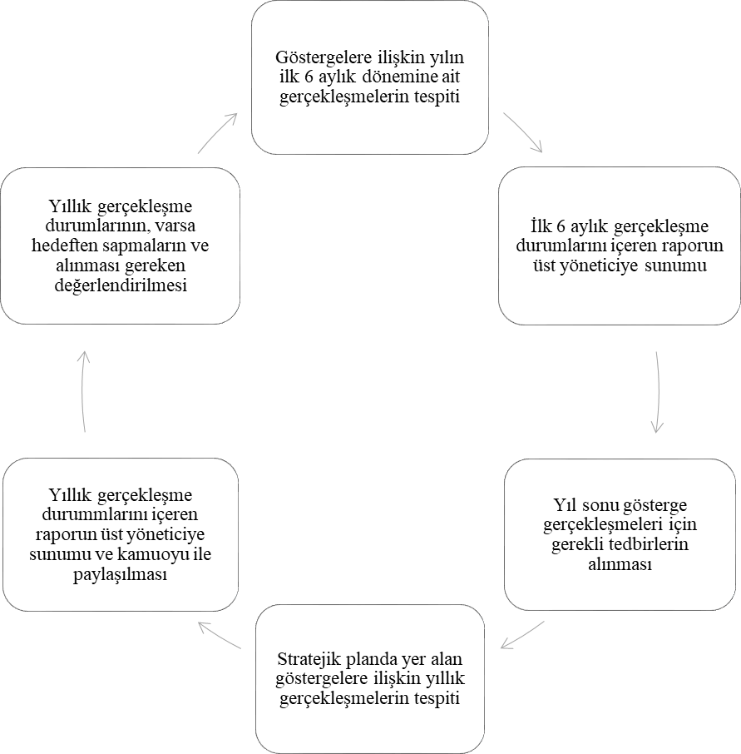**2024-2028 Stratejik Plan Taslağı**

2024-2028 Stratejik Planı İzleme ve Değerlendirme Modeli